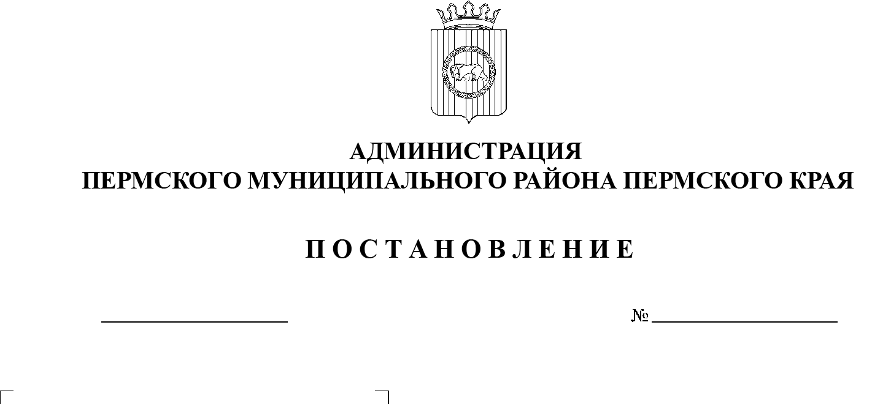
СЭД-2021-299-01-01-05.С-384
Об утверждении проекта планировки и проекта межевания части территории Култаевского сельского поселения Пермского муниципального района Пермского края с целью размещения линейного объекта: «Распределительный газопровод в д. Косотуриха, ул. Березовая, ул. Встречная, ул. Дальняя,
ул. Добрая, ул. Ладная,
ул. Ландышевая, ул. Летняя,
ул. Луговая, ул. Отрадная,
ул. Радужная, ул. Рассветная,
ул. Райская, ул. Светлая,
ул. Февральская, ул. Цветочная, ул. Ясная, ул. Январская Култаевского сельского поселения Пермского района

29.07.2021

В соответствии с п. 20 ч. 1, ч. 4 ст. 14, ст. 28 Федерального закона от 06.10.2003 № 131-ФЗ «Об общих принципах организации местного самоуправления в Российской Федерации», ч. 13 ст. 46 Градостроительного кодекса Российской Федерации, п. 6 ч. 2 ст. 47 Устава муниципального образования «Пермский муниципальный район», распоряжением управления архитектуры и градостроительства администрации Пермского муниципального района от 09.11.2020 № СЭД-2020-299-12-12-01Р-54 «О разработке проекта планировки и проекта межевания части территории Култаевского сельского поселения Пермского муниципального района Пермского края с целью размещения линейного объекта: «Распределительный газопровод в д. Косотуриха, ул. Березовая, ул. Встречная, ул. Дальняя, ул. Добрая, ул. Ладная, ул. Ландышевая, ул. Летняя, ул. Луговая, ул. Отрадная, ул. Радужная, ул. Рассветная, ул. Райская, ул. Светлая, ул. Февральская, ул. Цветочная, ул. Ясная, ул. Январская Култаевского сельского поселения Пермского района», протоколом публичных слушаний по проекту планировки и проекту межевания части территории Култаевского сельского поселения Пермского муниципального района Пермского края с целью размещения линейного объекта: «Распределительный газопровод в д. Косотуриха, ул. Березовая, ул. Встречная, ул. Дальняя, ул. Добрая, ул. Ладная, ул. Ландышевая, ул. Летняя, ул. Луговая, ул. Отрадная, ул. Радужная, ул. Рассветная, ул. Райская, ул. Светлая, ул. Февральская, ул. Цветочная, ул. Ясная, ул. Январская Култаевского сельского поселения Пермского района, от 01.06.2021, заключением о результатах публичных слушаний по проекту планировки и проекту межевания части территории Култаевского сельского поселения Пермского муниципального района Пермского края с целью размещения линейного объекта: «Распределительный газопровод в д. Косотуриха, ул. Березовая, ул. Встречная, ул. Дальняя, ул. Добрая, ул. Ладная, ул. Ландышевая, ул. Летняя, ул. Луговая, ул. Отрадная, ул. Радужная, ул. Рассветная, ул. Райская, ул. Светлая, ул. Февральская, ул. Цветочная, ул. Ясная, ул. Январская Култаевского сельского поселения Пермского района», от 07.06.2021,
администрация Пермского муниципального района ПОСТАНОВЛЯЕТ:
1. Утвердить проект планировки части территории Култаевского сельского поселения Пермского муниципального района Пермского края с целью размещения линейного объекта: «Распределительный газопровод в д. Косотуриха, ул. Березовая, ул. Встречная, ул. Дальняя, ул. Добрая, ул. Ладная, ул. Ландышевая, ул. Летняя, ул. Луговая, ул. Отрадная, ул. Радужная, ул. Рассветная, ул. Райская, ул. Светлая, ул. Февральская, ул. Цветочная, ул. Ясная, ул. Январская Култаевского сельского поселения Пермского района», с шифром 14-54.20-2021, являющийся приложением 1 к настоящему постановлению.
2. Утвердить проект межевания части территории Култаевского сельского поселения Пермского муниципального района Пермского края с целью размещения линейного объекта: «Распределительный газопровод в д. Косотуриха, ул. Березовая, ул. Встречная, ул. Дальняя, ул. Добрая, ул. Ладная, ул. Ландышевая, ул. Летняя, ул. Луговая, ул. Отрадная, ул. Радужная, ул. Рассветная, ул. Райская, ул. Светлая, ул. Февральская, ул. Цветочная, ул. Ясная, ул. Январская Култаевского сельского поселения Пермского района», с шифром 14-54.20-2021, являющийся приложением 2 к настоящему постановлению.
3. Управлению архитектуры и градостроительства администрации Пермского муниципального района в течение 7 дней со дня принятия настоящего постановления направить проект планировки и проект межевания территории главе Култаевского сельского поселения.
4. Настоящее постановление опубликовать в бюллетене муниципального образования «Пермский муниципальный район» и разместить на официальном сайте Пермского муниципального района www.permraion.ru.
5. Настоящее постановление вступает в силу со дня его официального опубликования и распространяется на правоотношения, возникшие с 21 июля 2021 г.
6. Проект планировки и проект межевания территории разместить на официальном сайте Пермского муниципального района www.permraion.ru.
7. Контроль за исполнением настоящего постановления возложить на начальника управления архитектуры и градостроительства администрации Пермского муниципального района, главного архитектора.
Глава муниципального района В.Ю. Цветов

Приложение 1
к постановлению администрации Пермского муниципального района
от 29.07.2021 № СЭД-2021-299-01-01-05.С-384

Проект планировки и проект межевания части территории Култаевского сельского поселения Пермского муниципального района Пермского края с целью размещения линейного объекта: «Распределительный газопровод в д. Косотуриха, ул. Березовая, ул. Встречная, ул. Дальняя, ул. Добрая, ул. Ладная, ул. Ландышевая, ул. Летняя, ул. Луговая, ул. Отрадная, ул. Радужная, ул. Рассветная, ул. Райская, ул. Светлая, ул. Февральская, ул. Цветочная, ул. Ясная, ул. Январская Култаевского сельского поселения Пермского района»

Том 1
Проект планировки территории
Основная часть
Раздел 1 «Проект планировки территории. Графическая часть»
Раздел 2 «Положение о размещении линейных объектов»

ШИФР 14-54.20-2021

Состав проекта
№ п/п | Наименование | Количество листов | Масштаб
1 | 2 | 3 | 4
ПРОЕКТ ПЛАНИРОВКИ ТЕРРИТОРИИ
Том 1. Основная часть
Раздел 1 | Проект планировки территории. Графическая часть
 | Чертеж красных линий | 1 | 1:2000
 | Чертеж границ зоны планируемого размещения линейного объекта | 1 | 1:2000
Раздел 2 | Положение о размещении линейного объекта | - | -
Том 2. Материалы по обоснованию
Раздел 3 | Материалы по обоснованию проекта планировки территории. Графическая часть
 | Схема расположения элементов планировочной структуры | 1 | 1:10000
 | Схема использования территории в период подготовки проекта планировки территории (земли по категориям). | 1 | 1:2000
 | Схема использования территории в период подготовки проекта планировки территории (формы собственности). Схема границ зон с особыми условиями использования территории | 1 | 1:2000
 | Схема конструктивных и планировочных решений. | 1 | 1:2000
Раздел 4 | Материалы по обоснованию проекта планировки территории. Пояснительная записка | - | -
ПРОЕКТ МЕЖЕВАНИЯ ТЕРРИТОРИИ
Том 3. Основная часть
Раздел 5 | Чертеж межевания территории. | 1 | 1:2000
Раздел 6 | Текстовая часть | - | -
Том 4. Материалы по обоснованию
Раздел 7 | Чертеж материалов по обоснованию проекта межевания территории | 1 | 1:2000
Раздел 8 | Текстовая часть

Содержание
Раздел 1 «Проект планировки территории. Графическая часть» 4
Чертеж красных линий 4
Чертеж границ зоны планируемого размещения линейного объекта 4
Приложение к чертежу «Чертеж красных линий» 7
Раздел 2 «Положение о размещении линейных объектов» 35
1. Наименование, основные характеристики и назначение планируемого для размещения линейного объекта, а также линейных объектов, подлежащих реконструкции в связи с изменением их местоположения 36
2. Перечень субъектов Российской Федерации, перечень муниципальных районов, городских округов в составе субъектов Российской Федерации, перечень поселений, населенных пунктов, внутригородских территорий городов федерального значения, на территориях которых установлена зона планируемого размещения линейных объектов 36
3. Перечень координат характерных точек границ зон планируемого размещения линейных объектов 36
4. Предельные параметры разрешенного строительства, реконструкции объектов капитального строительства, входящих в состав линейных объектов в границах зон их планируемого размещения 47
5. Информация о необходимости осуществления мероприятий по защите сохраняемых объектов капитального строительства, существующих и строящихся на момент подготовки проекта планировки территории, а также объектов капитального строительства, планируемых к строительству в соответствии с ранее утвержденной документацией по планировке территории, от возможного негативного воздействия в связи с размещением линейного объекта 48
6. Информация о необходимости осуществления мероприятий по сохранению объектов культурного наследия от возможного негативного воздействия в связи с размещением линейных объектов 48
7. Информация о необходимости осуществления мероприятий по охране окружающей среды 48
8. Информация о необходимости осуществления мероприятий по защите территории от чрезвычайных ситуаций природного и техногенного характера, в том числе по обеспечению пожарной безопасности и гражданской обороне 49

Раздел 1 «Проект планировки территории. Графическая часть»

Чертеж красных линий

Чертеж границ зоны планируемого размещения линейного объекта

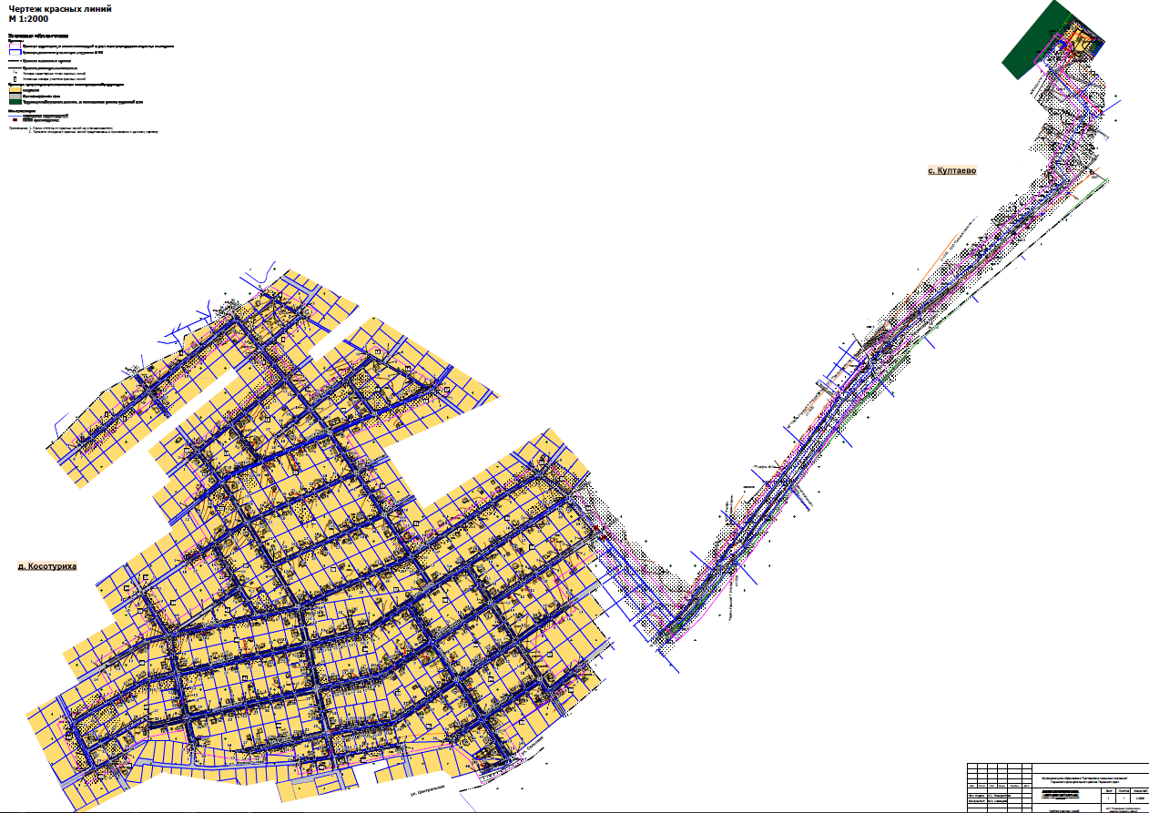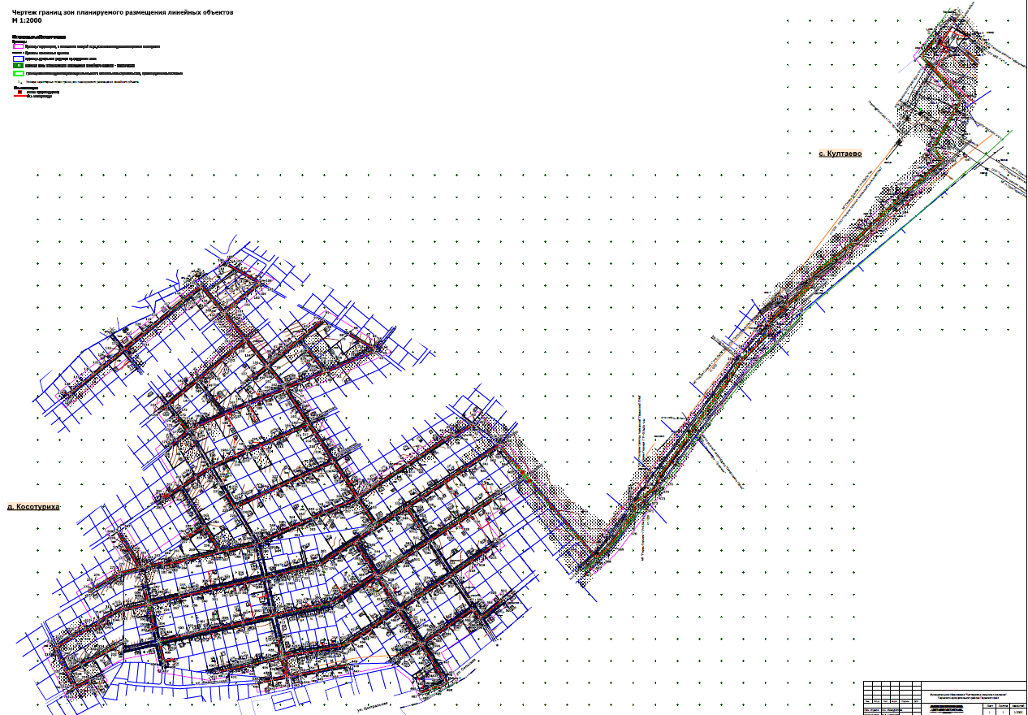

Приложение к чертежу «Чертеж красных линий»
Каталог координат характерных точек
1 участка красных линий
Система координат МСК-59
Обозначение характерных точек | Координаты, м
 | Х | У
1 | 503564.37 | 2210581.20
2 | 503554.16 | 2210589.45
3 | 503535.96 | 2210567.00
4 | 503519.21 | 2210546.35
5 | 503502.25 | 2210525.42
6 | 503484.17 | 2210503.12
7 | 503464.05 | 2210478.28
8 | 503448.95 | 2210459.65
9 | 503440.17 | 2210448.86
Каталог координат характерных точек
2 участка красных линий
Система координат МСК-59
Обозначение характерных точек | Координаты, м
 | Х | У
1 | 503536.48 | 2210603.75
2 | 503547.94 | 2210594.48
3 | 503521.16 | 2210561.44
4 | 503499.72 | 2210534.99
5 | 503478.28 | 2210508.53
6 | 503456.84 | 2210482.08
7 | 503435.40 | 2210455.62
8 | 503433.99 | 2210453.89

Каталог координат характерных точек
3 участка красных линий
Система координат МСК-59
Обозначение характерных точек | Координаты, м
 | Х | У
1 | 503629.64 | 2210804.62
2 | 503639.55 | 2210816.65
3 | 503651.43 | 2210806.86
4 | 503666.77 | 2210794.22
5 | 503693.99 | 2210771.78
6 | 503673.83 | 2210747.32
7 | 503654.00 | 2210723.26
8 | 503628.75 | 2210692.63
9 | 503614.06 | 2210674.80
10 | 503603.51 | 2210662.00
11 | 503578.26 | 2210631.36
12 | 503553.01 | 2210600.73
13 | 503541.51 | 2210610.03

Каталог координат характерных точек
4 участка красных линий
Система координат МСК-59
Обозначение характерных точек | Координаты, м
 | Х | У
1 | 503707.69 | 2210760.49
2 | 503700.17 | 2210766.69
3 | 503669.45 | 2210729.42
4 | 503645.92 | 2210700.87
5 | 503624.55 | 2210674.96
6 | 503613.56 | 2210661.62
7 | 503595.90 | 2210640.19
8 | 503576.44 | 2210616.58
9 | 503559.23 | 2210595.69
10 | 503569.41 | 2210587.46

Каталог координат характерных точек
5 участка красных линий
Система координат МСК-59
Обозначение характерных точек | Координаты, м
 | Х | У
1 | 503750.75 | 2210823.31
2 | 503737.66 | 2210845.95
3 | 503726.23 | 2210865.71
4 | 503711.12 | 2210891.83
5 | 503707.36 | 2210898.34
6 | 503684.56 | 2210870.70
7 | 503664.72 | 2210846.64
8 | 503644.88 | 2210822.58
9 | 503654.96 | 2210814.29
10 | 503672.12 | 2210800.17
11 | 503692.29 | 2210783.57
12 | 503712.70 | 2210766.76

Каталог координат характерных точек
6 участка красных линий
Система координат МСК-59
Обозначение характерных точек | Координаты, м
 | Х | У
1 | 503730.95 | 2210905.90
2 | 503714.86 | 2210892.63
3 | 503727.62 | 2210870.65
4 | 503740.06 | 2210849.20
5 | 503753.28 | 2210826.41

Каталог координат характерных точек
7 участка красных линий
Система координат МСК-59
Обозначение характерных точек | Координаты, м
 | Х | У
1 | 503699.84 | 2210918.51
2 | 503710.28 | 2210900.52
3 | 503726.62 | 2210914.01

Каталог координат характерных точек
8 участка красных линий
Система координат МСК-59
Обозначение характерных точек | Координаты, м
 | Х | У
1 | 503697.36 | 2210915.63
2 | 503703.03 | 2210905.82
3 | 503692.68 | 2210893.25
4 | 503674.69 | 2210871.39
5 | 503656.70 | 2210849.53
6 | 503638.70 | 2210827.66
7 | 503611.43 | 2210850.11
8 | 503584.16 | 2210872.55
9 | 503593.95 | 2210884.45

Каталог координат характерных точек
9 участка красных линий
Система координат МСК-59
Обозначение характерных точек | Координаты, м
 | Х | У
1 | 503445.75 | 2210687.52
2 | 503437.10 | 2210694.51
3 | 503449.75 | 2210709.86
4 | 503462.34 | 2210725.14
5 | 503474.96 | 2210740.46
6 | 503487.59 | 2210755.77
7 | 503512.83 | 2210786.40
8 | 503538.08 | 2210817.03
9 | 503559.71 | 2210843.29
10 | 503578.93 | 2210866.61
11 | 503606.16 | 2210844.17
12 | 503633.38 | 2210821.74
13 | 503623.65 | 2210809.95

Каталог координат характерных точек
10 участка красных линий
Система координат МСК-59
Обозначение характерных точек | Координаты, м
 | Х | У
1 | 503440.63 | 2210681.30
2 | 503432.00 | 2210688.23
3 | 503416.39 | 2210668.98

Каталог координат характерных точек
11 участка красных линий
Система координат МСК-59
Обозначение характерных точек | Координаты, м
 | Х | У
1 | 503410.12 | 2210673.93
2 | 503425.78 | 2210693.26
3 | 503407.46 | 2210708.07
4 | 503398.35 | 2210715.44
5 | 503389.36 | 2210722.70
6 | 503370.91 | 2210737.62
7 | 503351.28 | 2210713.40
8 | 503331.65 | 2210689.18
9 | 503319.19 | 2210673.80

Каталог координат характерных точек
12 участка красных линий
Система координат МСК-59
Обозначение характерных точек | Координаты, м
 | Х | У
1 | 503412.32 | 2210816.33
2 | 503440.38 | 2210793.75
3 | 503460.87 | 2210777.27
4 | 503481.36 | 2210760.79
5 | 503456.77 | 2210730.95
6 | 503430.88 | 2210699.55
7 | 503411.97 | 2210714.86
8 | 503393.25 | 2210730.00
9 | 503376.03 | 2210743.93

Каталог координат характерных точек
13 участка красных линий
Система координат МСК-59
Обозначение характерных точек | Координаты, м
 | Х | У
1 | 503471.13 | 2210955.46
2 | 503453.79 | 2210914.36
3 | 503442.64 | 2210887.98
4 | 503434.67 | 2210869.16
5 | 503415.44 | 2210823.70
6 | 503431.54 | 2210810.83
7 | 503458.88 | 2210788.99
8 | 503486.45 | 2210766.97
9 | 503508.08 | 2210793.21
10 | 503529.71 | 2210819.46
11 | 503551.34 | 2210845.71
12 | 503572.76 | 2210871.70
13 | 503545.53 | 2210894.13
14 | 503518.31 | 2210916.57
15 | 503498.62 | 2210892.68
16 | 503476.98 | 2210866.43
17 | 503462.15 | 2210848.09
18 | 503456.93 | 2210852.38
19 | 503469.01 | 2210867.58
20 | 503485.85 | 2210888.72
21 | 503512.14 | 2210921.66
22 | 503493.89 | 2210936.70
23 | 503471.13 | 2210955.46

Каталог координат характерных точек
14 участка красных линий
Система координат МСК-59
Обозначение характерных точек | Координаты, м
 | Х | У
1 | 503587.64 | 2210889.41
2 | 503577.98 | 2210877.63
3 | 503550.58 | 2210900.18
4 | 503523.18 | 2210922.73
5 | 503541.12 | 2210944.47
6 | 503559.07 | 2210966.20
7 | 503577.01 | 2210987.94
8 | 503594.95 | 2211009.68
9 | 503623.17 | 2211043.88
10 | 503629.01 | 2211033.80

Каталог координат характерных точек
15 участка красных линий
Система координат МСК-59
Обозначение характерных точек | Координаты, м
 | Х | У
1 | 503628.10 | 2211079.11
2 | 503613.60 | 2211067.13
3 | 503631.28 | 2211036.67

Каталог координат характерных точек
16 участка красных линий
Система координат МСК-59
Обозначение характерных точек | Координаты, м
 | Х | У
1 | 503569.20 | 2211172.88
2 | 503560.44 | 2211165.85
3 | 503558.80 | 2211161.57
4 | 503583.59 | 2211118.85
5 | 503609.01 | 2211075.03
6 | 503623.27 | 2211086.80

Каталог координат характерных точек
17 участка красных линий
Система координат МСК-59
Обозначение характерных точек | Координаты, м
 | Х | У
1 | 503543.72 | 2211188.75
2 | 503556.12 | 2211172.94
3 | 503564.69 | 2211180.00

Каталог координат характерных точек
18 участка красных линий
Система координат МСК-59
Обозначение характерных точек | Координаты, м
 | Х | У
1 | 503540.31 | 2211180.93
2 | 503551.48 | 2211166.70
3 | 503541.96 | 2211144.79
4 | 503529.48 | 2211115.22
5 | 503517.01 | 2211085.66
6 | 503504.53 | 2211056.10
7 | 503492.06 | 2211026.54
8 | 503467.11 | 2210967.42
9 | 503430.23 | 2210991.91
10 | 503410.95 | 2211004.72
11 | 503393.35 | 2211016.40
12 | 503401.35 | 2211034.13

Каталог координат характерных точек
19 участка красных линий
Система координат МСК-59
Обозначение характерных точек | Координаты, м
 | Х | У
1 | 503556.27 | 2211159.54
2 | 503573.29 | 2211130.12
3 | 503589.08 | 2211102.81
4 | 503603.56 | 2211077.77
5 | 503618.80 | 2211051.43
6 | 503600.27 | 2211028.93
7 | 503577.21 | 2211000.91
8 | 503555.98 | 2211017.89
9 | 503534.75 | 2211034.86
10 | 503511.81 | 2211053.20
11 | 503523.69 | 2211081.61
12 | 503533.35 | 2211104.71

Каталог координат характерных точек
20 участка красных линий
Система координат МСК-59
Обозначение характерных точек | Координаты, м
 | Х | У
1 | 503508.74 | 2211045.81
2 | 503500.79 | 2211026.70
3 | 503490.46 | 2211001.89
4 | 503474.27 | 2210962.98
5 | 503494.25 | 2210946.54
6 | 503517.02 | 2210927.80
7 | 503542.89 | 2210959.22
8 | 503572.12 | 2210994.74
9 | 503553.39 | 2211009.83
10 | 503534.64 | 2211024.94
11 | 503508.74 | 2211045.81

Каталог координат характерных точек
21 участка красных линий
Система координат МСК-59
Обозначение характерных точек | Координаты, м
 | Х | У
1 | 503390.02 | 2211009.01
2 | 503426.98 | 2210984.46
3 | 503444.46 | 2210972.86
4 | 503463.94 | 2210959.92
5 | 503452.75 | 2210933.34
6 | 503441.56 | 2210906.76
7 | 503430.36 | 2210880.18
8 | 503419.17 | 2210853.60
9 | 503407.97 | 2210827.02
10 | 503396.78 | 2210800.44
11 | 503385.58 | 2210773.86
12 | 503381.63 | 2210764.48
13 | 503369.36 | 2210749.33
14 | 503346.54 | 2210763.16
15 | 503331.37 | 2210772.34
16 | 503319.94 | 2210779.27
17 | 503293.41 | 2210795.33
18 | 503305.49 | 2210822.04
19 | 503317.56 | 2210848.75
20 | 503329.64 | 2210875.46
21 | 503341.71 | 2210902.17
22 | 503347.75 | 2210915.52
23 | 503353.79 | 2210928.88
24 | 503365.86 | 2210955.59
25 | 503377.94 | 2210982.30
26 | 503390.02 | 2211009.01

Каталог координат характерных точек
22 участка красных линий
Система координат МСК-59
Обозначение характерных точек | Координаты, м
 | Х | У
1 | 503209.19 | 2210667.12
2 | 503211.32 | 2210670.30
3 | 503230.87 | 2210699.50
4 | 503250.43 | 2210728.70
5 | 503269.98 | 2210757.89
6 | 503290.01 | 2210787.80
7 | 503314.76 | 2210772.87
8 | 503339.50 | 2210757.94
9 | 503364.24 | 2210743.02
10 | 503341.41 | 2210714.85
11 | 503319.08 | 2210687.29
12 | 503311.86 | 2210678.34

Каталог координат характерных точек
23 участка красных линий
Система координат МСК-59
Обозначение характерных точек | Координаты, м
 | Х | У
1 | 503160.75 | 2210594.79
2 | 503152.66 | 2210582.70
3 | 503164.01 | 2210575.83

Каталог координат характерных точек
24 участка красных линий
Система координат МСК-59
Обозначение характерных точек | Координаты, м
 | Х | У
1 | 503136.60 | 2210559.04
2 | 503147.94 | 2210575.67
3 | 503159.18 | 2210568.91

Каталог координат характерных точек
25 участка красных линий
Система координат МСК-59
Обозначение характерных точек | Координаты, м
 | Х | У
1 | 502996.50 | 2210493.09
2 | 503000.94 | 2210500.67
3 | 503018.18 | 2210530.19
4 | 503035.41 | 2210559.71
5 | 503051.09 | 2210586.57
6 | 503061.89 | 2210627.45
7 | 503094.51 | 2210607.82
8 | 503117.00 | 2210594.29
9 | 503141.12 | 2210579.77
10 | 503129.89 | 2210563.01

Каталог координат характерных точек
26 участка красных линий
Система координат МСК-59
Обозначение характерных точек | Координаты, м
 | Х | У
1 | 503153.95 | 2210598.91
2 | 503145.85 | 2210586.83
3 | 503121.43 | 2210601.61
4 | 503104.88 | 2210611.63
5 | 503063.92 | 2210636.44
6 | 503079.36 | 2210659.49
7 | 503094.80 | 2210682.54
8 | 503110.24 | 2210705.60
9 | 503125.68 | 2210728.65
10 | 503141.12 | 2210751.70
11 | 503156.56 | 2210774.75
12 | 503178.53 | 2210761.56
13 | 503197.61 | 2210750.11
14 | 503218.05 | 2210737.83
15 | 503238.67 | 2210725.46
16 | 503223.20 | 2210702.35
17 | 503207.73 | 2210679.25
18 | 503202.59 | 2210671.57

Каталог координат характерных точек
27 участка красных линий
Система координат МСК-59
Обозначение характерных точек | Координаты, м
 | Х | У
1 | 503120.03 | 2210890.36
2 | 503140.89 | 2210877.77
3 | 503157.07 | 2210868.01
4 | 503161.65 | 2210865.25
5 | 503179.65 | 2210854.38
6 | 503197.18 | 2210843.82
7 | 503224.88 | 2210827.10
8 | 503242.89 | 2210816.24
9 | 503252.57 | 2210810.39
10 | 503283.17 | 2210791.93
11 | 503263.14 | 2210762.02
12 | 503243.12 | 2210732.10
13 | 503215.37 | 2210748.74
14 | 503201.56 | 2210757.02
15 | 503187.63 | 2210765.38
16 | 503159.89 | 2210782.01
17 | 503132.15 | 2210798.65
18 | 503104.41 | 2210815.29
19 | 503108.92 | 2210835.22
20 | 503112.78 | 2210852.29
21 | 503120.03 | 2210890.36

Каталог координат характерных точек
28 участка красных линий
Система координат МСК-59
Обозначение характерных точек | Координаты, м
 | Х | У
1 | 503305.07 | 2211065.42
2 | 503344.27 | 2211039.39
3 | 503363.40 | 2211026.69
4 | 503383.46 | 2211013.36
5 | 503371.35 | 2210986.63
6 | 503359.24 | 2210959.89
7 | 503347.13 | 2210933.15
8 | 503335.02 | 2210906.41
9 | 503322.91 | 2210879.68
10 | 503310.80 | 2210852.94
11 | 503298.69 | 2210826.20
12 | 503286.58 | 2210799.46
13 | 503246.36 | 2210823.82
14 | 503206.13 | 2210848.19
15 | 503218.49 | 2210875.34
16 | 503230.86 | 2210902.50
17 | 503243.23 | 2210929.65
18 | 503255.60 | 2210956.80
19 | 503267.97 | 2210983.96
20 | 503280.34 | 2211011.11
21 | 503292.70 | 2211038.27
22 | 503305.07 | 2211065.42

Каталог координат характерных точек
29 участка красных линий
Система координат МСК-59
Обозначение характерных точек | Координаты, м
 | Х | У
1 | 503318.78 | 2211088.69
2 | 503309.50 | 2211072.09
3 | 503328.57 | 2211059.42
4 | 503348.15 | 2211046.42
5 | 503366.64 | 2211034.15
6 | 503386.81 | 2211020.74
7 | 503394.80 | 2211038.35

Каталог координат характерных точек
30 участка красных линий
Система координат МСК-59
Обозначение характерных точек | Координаты, м
 | Х | У
1 | 503221.10 | 2211121.19
2 | 503210.07 | 2211096.53
3 | 503199.05 | 2211071.86
4 | 503188.02 | 2211047.20
5 | 503176.99 | 2211022.53
6 | 503165.97 | 2210997.87
7 | 503154.94 | 2210973.21
8 | 503143.91 | 2210948.54
9 | 503132.89 | 2210923.88
10 | 503121.86 | 2210899.21
11 | 503160.58 | 2210875.77
12 | 503199.30 | 2210852.32
13 | 503210.31 | 2210876.49
14 | 503221.32 | 2210900.66
15 | 503232.33 | 2210924.83
16 | 503243.35 | 2210949.00
17 | 503254.36 | 2210973.17
18 | 503265.37 | 2210997.34
19 | 503276.38 | 2211021.51
20 | 503287.40 | 2211045.68
21 | 503298.41 | 2211069.85
22 | 503259.75 | 2211095.52
23 | 503221.10 | 2211121.19

Каталог координат характерных точек
31 участка красных линий
Система координат МСК-59
Обозначение характерных точек | Координаты, м
 | Х | У
1 | 503394.74 | 2211366.46
2 | 503385.47 | 2211378.27
3 | 503368.37 | 2211348.17
4 | 503351.03 | 2211317.64
5 | 503333.10 | 2211290.53
6 | 503315.17 | 2211263.42
7 | 503297.24 | 2211236.30
8 | 503279.31 | 2211209.19
9 | 503261.38 | 2211182.08
10 | 503243.45 | 2211154.97
11 | 503225.52 | 2211127.85
12 | 503245.40 | 2211114.65
13 | 503264.18 | 2211102.18
14 | 503283.05 | 2211089.65
15 | 503302.83 | 2211076.51
16 | 503312.04 | 2211093.10

Каталог координат характерных точек
32 участка красных линий
Система координат МСК-59
Обозначение характерных точек | Координаты, м
 | Х | У
1 | 503410.24 | 2211402.82
2 | 503389.51 | 2211385.39
3 | 503399.04 | 2211373.24

Каталог координат характерных точек
33 участка красных линий
Система координат МСК-59
Обозначение характерных точек | Координаты, м
 | Х | У
1 | 503355.04 | 2211451.96
2 | 503344.84 | 2211442.98
3 | 503363.81 | 2211418.89
4 | 503384.43 | 2211392.68
5 | 503403.59 | 2211408.69

Каталог координат характерных точек
34 участка красных линий
Система координат МСК-59
Обозначение характерных точек | Координаты, м
 | Х | У
1 | 503350.60 | 2211455.91
2 | 503340.77 | 2211447.53
3 | 503305.58 | 2211477.66
4 | 503265.97 | 2211511.57
5 | 503259.10 | 2211501.67
6 | 503244.98 | 2211480.31
7 | 503229.59 | 2211457.02
8 | 503213.74 | 2211433.03
9 | 503196.42 | 2211406.82
10 | 503179.61 | 2211381.39
11 | 503162.24 | 2211355.10
12 | 503146.21 | 2211330.86
13 | 503123.33 | 2211296.22
14 | 503101.56 | 2211310.34
15 | 503089.79 | 2211317.97
16 | 503078.16 | 2211325.52
17 | 503056.47 | 2211339.58
18 | 503083.56 | 2211378.33
19 | 503101.09 | 2211403.40
20 | 503118.87 | 2211428.82
21 | 503129.84 | 2211444.54

Каталог координат характерных точек
35 участка красных линий
Система координат МСК-59
Обозначение характерных точек | Координаты, м
 | Х | У
1 | 503338.84 | 2211437.70
2 | 503358.65 | 2211412.45
3 | 503380.48 | 2211384.62
4 | 503362.78 | 2211354.02
5 | 503344.93 | 2211323.16
6 | 503323.92 | 2211291.35
7 | 503302.91 | 2211259.54
8 | 503281.89 | 2211227.72
9 | 503260.88 | 2211195.91
10 | 503239.87 | 2211164.09
11 | 503218.86 | 2211132.28
12 | 503191.37 | 2211150.53
13 | 503163.88 | 2211168.79
14 | 503185.78 | 2211202.01
15 | 503207.68 | 2211235.23
16 | 503229.58 | 2211268.45
17 | 503251.48 | 2211301.67
18 | 503273.38 | 2211334.89
19 | 503295.28 | 2211368.11
20 | 503293.87 | 2211369.39
21 | 503314.83 | 2211401.23
22 | 503338.84 | 2211437.70

Каталог координат характерных точек
36 участка красных линий
Система координат МСК-59
Обозначение характерных точек | Координаты, м
 | Х | У
1 | 503268.29 | 2211493.80
2 | 503254.32 | 2211472.66
3 | 503239.02 | 2211449.51
4 | 503223.19 | 2211425.56
5 | 503205.83 | 2211399.29
6 | 503189.10 | 2211373.98
7 | 503171.69 | 2211347.64
8 | 503155.80 | 2211323.59
9 | 503133.40 | 2211289.69
10 | 503154.66 | 2211275.92
11 | 503166.97 | 2211267.88
12 | 503176.50 | 2211261.66
13 | 503200.52 | 2211246.15
14 | 503219.70 | 2211275.17
15 | 503234.70 | 2211297.87
16 | 503252.34 | 2211324.58
17 | 503268.52 | 2211349.07
18 | 503286.19 | 2211375.80
19 | 503301.83 | 2211399.48
20 | 503316.52 | 2211421.70
21 | 503316.52 | 2211421.37
22 | 503329.52 | 2211441.37
23 | 503298.90 | 2211467.59
24 | 503268.29 | 2211493.80

Каталог координат характерных точек
37 участка красных линий
Система координат МСК-59
Обозначение характерных точек | Координаты, м
 | Х | У
1 | 503163.44 | 2211159.48
2 | 503154.87 | 2211146.58
3 | 503150.79 | 2211149.11
4 | 503117.49 | 2211098.72
5 | 503098.89 | 2211070.56
6 | 503079.23 | 2211040.81
7 | 503071.53 | 2211011.22
8 | 503098.19 | 2211004.22
9 | 503097.30 | 2210999.80
10 | 503096.43 | 2210995.37
11 | 503069.26 | 2211002.51
12 | 503061.89 | 2210974.19
13 | 503052.83 | 2210939.41
14 | 503048.44 | 2210919.89
15 | 503079.35 | 2210912.97
16 | 503080.72 | 2210912.66
17 | 503110.77 | 2210905.93
18 | 503113.17 | 2210924.47
19 | 503120.22 | 2210922.72
20 | 503118.47 | 2210911.43
21 | 503153.62 | 2210989.88
22 | 503169.53 | 2211025.01
23 | 503175.68 | 2211038.84
24 | 503183.53 | 2211056.46
25 | 503195.40 | 2211083.13
26 | 503214.43 | 2211125.62
27 | 503188.94 | 2211142.55
28 | 503163.44 | 2211159.48

Каталог координат характерных точек
38 участка красных линий
Система координат МСК-59
Обозначение характерных точек | Координаты, м
 | Х | У
1 | 503126.80 | 2211279.71
2 | 503160.37 | 2211257.94
3 | 503193.93 | 2211236.18
4 | 503176.93 | 2211210.46
5 | 503159.94 | 2211184.73
6 | 503142.93 | 2211159.00
7 | 503122.26 | 2211127.71
8 | 503099.88 | 2211142.22
9 | 503077.51 | 2211156.73
10 | 503055.13 | 2211171.24
11 | 503075.80 | 2211202.53
12 | 503092.79 | 2211228.25
13 | 503109.79 | 2211253.97
14 | 503126.80 | 2211279.71

Каталог координат характерных точек
39 участка красных линий
Система координат МСК-59
Обозначение характерных точек | Координаты, м
 | Х | У
1 | 503048.51 | 2211161.23
2 | 503070.89 | 2211146.72
3 | 503093.26 | 2211132.21
4 | 503115.64 | 2211117.70
5 | 503094.97 | 2211086.41
6 | 503079.17 | 2211062.51
7 | 503066.86 | 2211043.87
8 | 503062.72 | 2211027.45
9 | 503061.78 | 2211023.74
10 | 503058.48 | 2211010.71
11 | 503056.63 | 2211003.38
12 | 503054.17 | 2210993.65
13 | 503051.48 | 2210983.02
14 | 503049.90 | 2210976.78
15 | 503046.33 | 2210962.65
16 | 503045.61 | 2210959.78
17 | 503041.19 | 2210942.29
18 | 503036.74 | 2210922.52
19 | 502997.70 | 2210931.30
20 | 502958.66 | 2210940.08
21 | 502963.48 | 2210961.53
22 | 502967.69 | 2210982.12
23 | 502971.89 | 2211002.73
24 | 502976.10 | 2211023.32
25 | 502980.30 | 2211043.92
26 | 502984.45 | 2211064.27
27 | 503001.70 | 2211090.37
28 | 503014.77 | 2211110.16
29 | 503027.84 | 2211129.94
30 | 503048.51 | 2211161.23

Каталог координат характерных точек
40 участка красных линий
Система координат МСК-59
Обозначение характерных точек | Координаты, м
 | Х | У
1 | 503045.81 | 2210908.19
2 | 503078.11 | 2210900.98
3 | 503109.22 | 2210894.03
4 | 503106.38 | 2210872.13
5 | 503104.13 | 2210862.06
6 | 503097.09 | 2210830.61
7 | 503090.02 | 2210799.19
8 | 503082.95 | 2210767.76
9 | 503075.88 | 2210736.33
10 | 503068.81 | 2210704.90
11 | 503061.74 | 2210673.47
12 | 503054.67 | 2210642.04
13 | 503021.96 | 2210649.40
14 | 502989.25 | 2210656.76
15 | 502996.32 | 2210688.19
16 | 503003.39 | 2210719.62
17 | 503010.46 | 2210751.04
18 | 503017.53 | 2210782.47
19 | 503024.60 | 2210813.90
20 | 503031.67 | 2210845.33
21 | 503038.74 | 2210876.76
22 | 503045.81 | 2210908.19

Каталог координат характерных точек
41 участка красных линий
Система координат МСК-59
Обозначение характерных точек | Координаты, м
 | Х | У
1 | 502956.03 | 2210928.38
2 | 502947.25 | 2210889.35
3 | 502941.68 | 2210864.58
4 | 502936.11 | 2210839.81
5 | 502930.54 | 2210815.05
6 | 502924.98 | 2210790.28
7 | 502919.41 | 2210765.51
8 | 502913.84 | 2210740.74
9 | 502908.27 | 2210715.97
10 | 502899.49 | 2210676.95
11 | 502925.51 | 2210671.10
12 | 502935.60 | 2210668.82
13 | 502951.52 | 2210665.24
14 | 502977.54 | 2210659.39
15 | 502986.32 | 2210698.42
16 | 502991.89 | 2210723.19
17 | 502997.47 | 2210747.95
18 | 503003.04 | 2210772.72
19 | 503008.61 | 2210797.49
20 | 503014.18 | 2210822.26
21 | 503019.76 | 2210847.03
22 | 503025.33 | 2210871.79
23 | 503034.11 | 2210910.82
24 | 503008.08 | 2210916.67
25 | 502995.31 | 2210919.54
26 | 502982.05 | 2210922.52
27 | 502956.03 | 2210928.38

Каталог координат характерных точек
42 участка красных линий
Система координат МСК-59
Обозначение характерных точек | Координаты, м
 | Х | У
1 | 503102.57 | 2210807.17
2 | 503093.38 | 2210767.11
3 | 503086.04 | 2210735.07
4 | 503067.49 | 2210654.17
5 | 503110.90 | 2210720.00
6 | 503127.00 | 2210744.41
7 | 503149.72 | 2210778.86
8 | 503128.72 | 2210791.47
9 | 503102.57 | 2210807.17

Каталог координат характерных точек
43 участка красных линий
Система координат МСК-59
Обозначение характерных точек | Координаты, м
 | Х | У
1 | 502896.11 | 2210438.57
2 | 502887.38 | 2210442.94
3 | 502906.04 | 2210475.11
4 | 502924.71 | 2210507.28
5 | 502943.38 | 2210539.45
6 | 502962.04 | 2210571.61
7 | 502975.52 | 2210594.85
8 | 502986.61 | 2210645.02
9 | 503019.33 | 2210637.67
10 | 503052.04 | 2210630.33
11 | 503044.01 | 2210594.87
12 | 503025.69 | 2210563.48
13 | 503008.55 | 2210534.12
14 | 502991.42 | 2210504.77
15 | 502987.58 | 2210498.28

Каталог координат характерных точек
44 участка красных линий
Система координат МСК-59
Обозначение характерных точек | Координаты, м
 | Х | У
1 | 502891.08 | 2210429.94
2 | 502868.48 | 2210441.19
3 | 502835.63 | 2210457.54
4 | 502794.57 | 2210477.98
5 | 502783.37 | 2210457.97

Каталог координат характерных точек
45 участка красных линий
Система координат МСК-59
Обозначение характерных точек | Координаты, м
 | Х | У
1 | 502785.72 | 2210520.10
2 | 502798.71 | 2210511.74
3 | 502785.89 | 2210487.82
4 | 502772.59 | 2210463.25

Каталог координат характерных точек
46 участка красных линий
Система координат МСК-59
Обозначение характерных точек | Координаты, м
 | Х | У
1 | 502820.72 | 2210549.13
2 | 502816.93 | 2210542.49
3 | 502805.10 | 2210522.09
4 | 502791.29 | 2210531.00

Каталог координат характерных точек
47 участка красных линий
Система координат МСК-59
Обозначение характерных точек | Координаты, м
 | Х | У
1 | 502823.14 | 2210682.09
2 | 502838.88 | 2210683.21
3 | 502839.80 | 2210677.97
4 | 502885.14 | 2210667.79
5 | 502876.99 | 2210631.13
6 | 502868.92 | 2210594.82
7 | 502881.11 | 2210594.82
8 | 502889.86 | 2210633.94
9 | 502896.85 | 2210665.16
10 | 502914.88 | 2210661.11
11 | 502932.95 | 2210657.06
12 | 502953.93 | 2210652.35
13 | 502974.90 | 2210647.64
14 | 502967.93 | 2210616.47
15 | 502963.10 | 2210594.84
16 | 502967.52 | 2210594.85
17 | 502945.70 | 2210557.76
18 | 502934.79 | 2210539.22
19 | 502923.88 | 2210520.67
20 | 502902.06 | 2210483.58
21 | 502880.24 | 2210446.50
22 | 502855.08 | 2210459.02
23 | 502829.92 | 2210471.55
24 | 502843.89 | 2210495.93
25 | 502856.47 | 2210517.88
26 | 502883.01 | 2210564.21
27 | 502900.56 | 2210594.83
28 | 502890.43 | 2210594.82
29 | 502867.87 | 2210554.92
30 | 502852.84 | 2210528.32
31 | 502837.80 | 2210501.71
32 | 502822.77 | 2210475.11
33 | 502794.03 | 2210489.42
34 | 502809.14 | 2210516.97
35 | 502824.44 | 2210544.90
36 | 502825.29 | 2210546.48

Каталог координат характерных точек
48 участка красных линий
Система координат МСК-59
Обозначение характерных точек | Координаты, м
 | Х | У
1 | 502805.54 | 2210893.08
2 | 502805.72 | 2210895.72
3 | 502807.94 | 2210897.27
4 | 502811.07 | 2210914.98
5 | 502809.65 | 2210917.01
6 | 502811.05 | 2210930.74
7 | 502816.19 | 2210959.82
8 | 502835.10 | 2210955.56
9 | 502854.57 | 2210951.19
10 | 502848.57 | 2210924.16
11 | 502840.37 | 2210887.30
12 | 502828.37 | 2210833.31
13 | 502821.73 | 2210803.43
14 | 502822.05 | 2210799.67
15 | 502824.37 | 2210771.95
16 | 502825.29 | 2210761.03
17 | 502829.43 | 2210785.88
18 | 502835.04 | 2210810.63
19 | 502840.65 | 2210835.39
20 | 502846.26 | 2210860.15
21 | 502851.86 | 2210884.91
22 | 502857.44 | 2210909.54
23 | 502866.28 | 2210948.55
24 | 502892.30 | 2210942.70
25 | 502905.33 | 2210939.77
26 | 502918.32 | 2210936.85
27 | 502944.33 | 2210931.00
28 | 502935.56 | 2210891.98
29 | 502929.99 | 2210867.21
30 | 502924.42 | 2210842.44
31 | 502918.84 | 2210817.68
32 | 502913.27 | 2210792.91
33 | 502907.70 | 2210768.14
34 | 502902.13 | 2210743.37
35 | 502894.96 | 2210711.48
36 | 502887.78 | 2210679.58
37 | 502851.20 | 2210687.81
38 | 502837.54 | 2210690.88
39 | 502832.94 | 2210689.80
40 | 502822.04 | 2210689.02

Каталог координат характерных точек
49 участка красных линий
Система координат МСК-59
Обозначение характерных точек | Координаты, м
 | Х | У
1 | 502792.68 | 2210967.25
2 | 502810.84 | 2210964.01
3 | 502805.27 | 2210932.50
4 | 502799.71 | 2210900.99
5 | 502798.66 | 2210895.07
6 | 502798.60 | 2210894.39

Каталог координат характерных точек
50 участка красных линий
Система координат МСК-59
Обозначение характерных точек | Координаты, м
 | Х | У
1 | 502821.31 | 2211109.29
2 | 502832.59 | 2211107.31
3 | 502835.42 | 2211103.25
4 | 502828.92 | 2211066.43
5 | 502822.66 | 2211030.98
6 | 502816.40 | 2210995.52
7 | 502812.49 | 2210973.40
8 | 502794.73 | 2210977.11

Каталог координат характерных точек
51 участка красных линий
Система координат МСК-59
Обозначение характерных точек | Координаты, м
 | Х | У
1 | 502822.68 | 2211116.13
2 | 502833.72 | 2211114.22
3 | 502843.19 | 2211112.71
4 | 502840.91 | 2211099.81
5 | 502837.28 | 2211079.21
6 | 502836.25 | 2211073.40
7 | 502833.64 | 2211058.57
8 | 502831.72 | 2211047.73
9 | 502829.98 | 2211037.85
10 | 502827.19 | 2211022.07
11 | 502826.32 | 2211017.12
12 | 502823.27 | 2210999.86
13 | 502822.65 | 2210996.40
14 | 502818.28 | 2210971.65
15 | 502857.21 | 2210962.90
16 | 502862.51 | 2210986.53
17 | 502865.48 | 2211007.42
18 | 502866.19 | 2211012.41
19 | 502868.45 | 2211028.32
20 | 502869.87 | 2211038.29
21 | 502871.38 | 2211049.01
22 | 502873.54 | 2211064.18
23 | 502874.29 | 2211069.50
24 | 502877.32 | 2211090.79
25 | 502890.57 | 2211110.85
26 | 502906.16 | 2211134.45
27 | 502921.76 | 2211158.06
28 | 502940.57 | 2211186.53
29 | 502961.24 | 2211217.82
30 | 502938.86 | 2211232.33
31 | 502916.48 | 2211246.84
32 | 502894.11 | 2211261.34
33 | 502873.44 | 2211230.06
34 | 502854.64 | 2211201.61
35 | 502845.00 | 2211187.01
36 | 502845.12 | 2211191.85
37 | 502845.57 | 2211210.55
38 | 502854.49 | 2211223.67
39 | 502860.08 | 2211231.89
40 | 502867.13 | 2211242.27
41 | 502884.04 | 2211267.87
42 | 502868.41 | 2211278.01
43 | 502864.66 | 2211280.44
44 | 502845.86 | 2211292.63
45 | 502810.93 | 2211315.28
46 | 502808.58 | 2211310.77
47 | 502795.31 | 2211288.60
48 | 502787.55 | 2211264.53
49 | 502785.00 | 2211255.83

Каталог координат характерных точек
52 участка красных линий
Система координат МСК-59
Обозначение характерных точек | Координаты, м
 | Х | У
1 | 502971.31 | 2211211.29
2 | 502993.69 | 2211196.78
3 | 503016.06 | 2211182.27
4 | 503038.44 | 2211167.76
5 | 503017.77 | 2211136.47
6 | 503002.53 | 2211113.41
7 | 502987.31 | 2211090.37
8 | 502972.09 | 2211067.33
9 | 502968.14 | 2211047.20
10 | 502966.93 | 2211041.06
11 | 502964.13 | 2211026.84
12 | 502961.90 | 2211015.51
13 | 502960.09 | 2211006.30
14 | 502956.88 | 2210989.97
15 | 502955.99 | 2210985.43
16 | 502951.85 | 2210964.41
17 | 502946.97 | 2210942.71
18 | 502907.94 | 2210951.49
19 | 502868.92 | 2210960.26
20 | 502874.17 | 2210983.65
21 | 502876.76 | 2211001.05
22 | 502878.02 | 2211009.48
23 | 502879.33 | 2211018.27
24 | 502881.87 | 2211035.32
25 | 502885.72 | 2211061.16
26 | 502889.68 | 2211087.73
27 | 502907.18 | 2211114.21
28 | 502920.20 | 2211133.92
29 | 502935.42 | 2211156.96
30 | 502950.64 | 2211180.00
31 | 502971.31 | 2211211.29

Каталог координат характерных точек
53 участка красных линий
Система координат МСК-59
Обозначение характерных точек | Координаты, м
 | Х | У
1 | 503049.60 | 2211329.76
2 | 503083.17 | 2211308.00
3 | 503116.73 | 2211286.24
4 | 503099.73 | 2211260.52
5 | 503082.73 | 2211234.79
6 | 503065.73 | 2211209.06
7 | 503045.06 | 2211177.77
8 | 503022.68 | 2211192.28
9 | 503000.31 | 2211206.79
10 | 502977.93 | 2211221.30
11 | 502998.60 | 2211252.59
12 | 503015.59 | 2211278.30
13 | 503032.59 | 2211304.03
14 | 503049.60 | 2211329.76

Каталог координат характерных точек
54 участка красных линий
Система координат МСК-59
Обозначение характерных точек | Координаты, м
 | Х | У
1 | 502972.40 | 2211379.81
2 | 502955.40 | 2211354.09
3 | 502938.40 | 2211328.36
4 | 502921.40 | 2211302.64
5 | 502900.73 | 2211271.36
6 | 502923.11 | 2211256.85
7 | 502945.48 | 2211242.34
8 | 502967.86 | 2211227.83
9 | 502988.53 | 2211259.12
10 | 502997.03 | 2211271.96
11 | 503005.54 | 2211284.85
12 | 503022.54 | 2211310.58
13 | 503039.53 | 2211336.29
14 | 503005.97 | 2211358.05

Каталог координат характерных точек
55 участка красных линий
Система координат МСК-59
Обозначение характерных точек | Координаты, м
 | Х | У
1 | 502930.49 | 2211407.00
2 | 502939.62 | 2211401.06
3 | 502943.00 | 2211398.87
4 | 502962.32 | 2211386.34
5 | 502944.70 | 2211359.67
6 | 502927.73 | 2211333.98
7 | 502911.33 | 2211309.17
8 | 502890.66 | 2211277.89
9 | 502869.95 | 2211291.32
10 | 502866.20 | 2211293.75
11 | 502865.64 | 2211294.11
12 | 502840.63 | 2211310.33
13 | 502816.49 | 2211325.98
14 | 502824.36 | 2211341.36

Каталог координат характерных точек
56 участка красных линий
Система координат МСК-59
Обозначение характерных точек | Координаты, м
 | Х | У
1 | 502992.84 | 2211471.46
2 | 502982.02 | 2211458.43
3 | 502962.12 | 2211434.45
4 | 502943.96 | 2211412.56
5 | 502937.98 | 2211416.35

Каталог координат характерных точек
57 участка красных линий
Система координат МСК-59
Обозначение характерных точек | Координаты, м
 | Х | У
1 | 503002.23 | 2211464.00
2 | 502987.94 | 2211446.78
3 | 502954.10 | 2211405.98
4 | 502977.88 | 2211390.55
5 | 503002.36 | 2211374.68
6 | 503023.95 | 2211360.68
7 | 503046.40 | 2211346.12
8 | 503073.99 | 2211385.58
9 | 503091.66 | 2211410.85
10 | 503109.40 | 2211436.22
11 | 503120.39 | 2211451.95

Раздел 2 «Положение о размещении линейных объектов»

Наименование, основные характеристики и назначение планируемого для размещения линейного объекта, а также линейных объектов, подлежащих реконструкции в связи с изменением их местоположения
Таблица 1
№ | Параметр | Характеристика
1 | Наименование | Газопровод
2 | Назначение | Обеспечение природным газом жителей д. Косотуриха
3 | Протяженность | 15048,0 м
4 | Начальная точка | ПК0  врезка в существующий газопровод высокого давления 1 категории с ГРС-7 (Култаево) на д. Петровка ∅530 мм.
5 | Конечная точка | согласно чертежам
6 | Давление | высокое, низкое
7 | Тип прокладки | подземный, надземный
8 | Ширина зоны планируемого размещения линейного объекта | от 4,8 м до 6 м
Линейные объекты, подлежащие реконструкции в связи с изменением их местоположения в границах проектирования отсутствуют.

Перечень субъектов Российской Федерации, перечень муниципальных районов, городских округов в составе субъектов Российской Федерации, перечень поселений, населенных пунктов, внутригородских территорий городов федерального значения, на территориях которых установлена зона планируемого размещения линейных объектов
Зона планируемого размещения линейного объекта расположена на территории д. Косотуриха Култаевского сельского поселения Пермского муниципального района Пермского края.

Перечень координат характерных точек границ зон планируемого размещения линейных объектов
Таблица 2
Обозначение характерных точек | Координаты, м
 | Х | У
1 | 2 | 3
1 | 504119.58 | 2212496.73
2 | 504126.82 | 2212492.61
3 | 504220.34 | 2212407.63
4 | 504260.19 | 2212439.86
5 | 504263.96 | 2212435.20
6 | 504220.07 | 2212399.68
7 | 504120.34 | 2212490.19
8 | 504013.04 | 2212426.16
9 | 503983.56 | 2212447.47
10 | 503902.76 | 2212354.74
11 | 503902.68 | 2212354.65
12 | 503800.76 | 2212246.34
13 | 503720.43 | 2212148.29
14 | 503704.63 | 2212152.78
15 | 503658.93 | 2212097.83
16 | 503658.81 | 2212097.69
17 | 503615.94 | 2212052.14
18 | 503603.75 | 2212057.22
19 | 503548.42 | 2212007.34
20 | 503531.39 | 2211992.44
21 | 503531.05 | 2211992.15
22 | 503264.26 | 2211803.61
23 | 503246.81 | 2211802.93
24 | 503210.21 | 2211749.41
25 | 503186.16 | 2211748.62
26 | 503109.71 | 2211691.00
27 | 503087.60 | 2211666.89
28 | 503342.06 | 2211448.63
29 | 503343.49 | 2211447.32
30 | 503342.58 | 2211445.95
31 | 503194.00 | 2211224.94
32 | 503159.06 | 2211167.39
33 | 503193.76 | 2211144.71
34 | 503219.90 | 2211128.48
35 | 503293.49 | 2211241.29
36 | 503293.58 | 2211241.42
37 | 503351.36 | 2211326.38
38 | 503359.32 | 2211340.97
39 | 503357.71 | 2211345.27
40 | 503357.05 | 2211347.04
41 | 503380.48 | 2211384.62
42 | 503384.43 | 2211392.68
43 | 503388.48 | 2211386.91
44 | 503363.69 | 2211346.40
45 | 503365.14 | 2211342.49
46 | 503365.89 | 2211340.49
47 | 503356.49 | 2211323.26
48 | 503315.17 | 2211263.42
49 | 503297.24 | 2211236.30
50 | 503279.31 | 2211209.19
51 | 503261.38 | 2211182.08
52 | 503243.45 | 2211154.97
53 | 503225.52 | 2211127.85
54 | 503224.19 | 2211125.81
55 | 503244.16 | 2211112.48
56 | 503466.17 | 2210965.36
57 | 503467.11 | 2210967.42
58 | 503479.58 | 2210996.98
59 | 503492.06 | 2211026.54
60 | 503504.53 | 2211056.10
61 | 503503.96 | 2211056.53
62 | 503547.90 | 2211164.29
63 | 503551.48 | 2211166.70
64 | 503554.85 | 2211168.33
65 | 503555.11 | 2211168.66
66 | 503560.17 | 2211164.48
67 | 503564.26 | 2211157.29
68 | 503593.80 | 2211105.23
69 | 503592.06 | 2211104.23
70 | 503589.08 | 2211102.81
71 | 503573.29 | 2211130.12
72 | 503556.27 | 2211159.54
73 | 503554.57 | 2211161.32
74 | 503552.71 | 2211160.19
75 | 503519.44 | 2211078.59
76 | 503509.30 | 2211056.79
77 | 503508.70 | 2211053.21
78 | 503508.07 | 2211051.49
79 | 503513.10 | 2211049.38
80 | 503556.63 | 2211013.79
81 | 503553.39 | 2211009.83
82 | 503553.29 | 2211009.91
83 | 503534.64 | 2211024.94
84 | 503508.74 | 2211045.81
85 | 503506.04 | 2211046.72
86 | 503487.90 | 2211004.53
87 | 503483.79 | 2210991.82
88 | 503471.22 | 2210962.35
89 | 503517.78 | 2210924.14
90 | 503620.97 | 2211049.61
91 | 503625.13 | 2211046.24
92 | 503623.17 | 2211043.88
93 | 503594.95 | 2211009.68
94 | 503577.01 | 2210987.94
95 | 503559.07 | 2210966.20
96 | 503541.12 | 2210944.47
97 | 503523.18 | 2210922.73
98 | 503521.67 | 2210920.96
99 | 503637.25 | 2210825.94
100 | 503638.70 | 2210827.66
101 | 503656.70 | 2210849.53
102 | 503674.69 | 2210871.39
103 | 503692.68 | 2210893.25
104 | 503701.56 | 2210904.03
105 | 503708.15 | 2210904.19
106 | 503709.89 | 2210904.28
107 | 503751.15 | 2210831.21
108 | 503750.67 | 2210830.90
109 | 503747.41 | 2210829.08
110 | 503745.93 | 2210828.25
111 | 503706.25 | 2210898.23
112 | 503705.24 | 2210898.13
113 | 503642.33 | 2210821.77
114 | 503703.65 | 2210771.14
115 | 503700.17 | 2210766.69
116 | 503669.45 | 2210729.42
117 | 503645.92 | 2210700.87
118 | 503624.55 | 2210674.96
119 | 503613.55 | 2210661.61
120 | 503595.90 | 2210640.19
121 | 503576.44 | 2210616.58
122 | 503559.23 | 2210595.69
123 | 503554.16 | 2210589.45
124 | 503535.96 | 2210567.00
125 | 503519.21 | 2210546.35
126 | 503502.25 | 2210525.42
127 | 503484.17 | 2210503.12
128 | 503464.05 | 2210478.28
129 | 503458.01 | 2210470.82
130 | 503452.92 | 2210474.95
131 | 503584.17 | 2210636.97
132 | 503679.71 | 2210749.70
133 | 503695.01 | 2210770.94
134 | 503693.99 | 2210771.78
135 | 503666.77 | 2210794.22
136 | 503651.43 | 2210806.86
137 | 503639.55 | 2210816.65
138 | 503633.38 | 2210821.74
139 | 503606.16 | 2210844.17
140 | 503578.93 | 2210866.61
141 | 503577.03 | 2210868.23
142 | 503471.05 | 2210739.35
143 | 503419.48 | 2210678.06
144 | 503415.89 | 2210681.05
145 | 503425.78 | 2210693.26
146 | 503430.88 | 2210699.55
147 | 503456.77 | 2210730.95
148 | 503481.36 | 2210760.79
149 | 503486.45 | 2210766.97
150 | 503508.08 | 2210793.21
151 | 503529.71 | 2210819.46
152 | 503551.34 | 2210845.71
153 | 503572.76 | 2210871.70
154 | 503545.53 | 2210894.13
155 | 503518.31 | 2210916.57
156 | 503498.62 | 2210892.68
157 | 503490.11 | 2210882.37
158 | 503486.24 | 2210885.25
159 | 503513.56 | 2210920.49
160 | 503512.14 | 2210921.66
161 | 503493.89 | 2210936.70
162 | 503471.13 | 2210955.46
163 | 503468.54 | 2210957.28
164 | 503467.45 | 2210955.58
165 | 503435.71 | 2210877.42
166 | 503432.16 | 2210871.21
167 | 503421.80 | 2210844.24
168 | 503385.03 | 2210762.37
169 | 503378.87 | 2210754.47
170 | 503382.31 | 2210751.52
171 | 503376.03 | 2210743.93
172 | 503373.99 | 2210741.48
173 | 503406.44 | 2210715.39
174 | 503403.27 | 2210711.46
175 | 503398.35 | 2210715.44
176 | 503389.36 | 2210722.70
177 | 503370.91 | 2210737.62
178 | 503351.28 | 2210713.40
179 | 503340.66 | 2210700.30
180 | 503335.92 | 2210704.20
181 | 503351.99 | 2210723.69
182 | 503374.69 | 2210750.14
183 | 503371.95 | 2210752.53
184 | 503370.56 | 2210753.59
185 | 503380.03 | 2210765.71
186 | 503407.97 | 2210827.02
187 | 503419.17 | 2210853.60
188 | 503430.36 | 2210880.18
189 | 503441.56 | 2210906.76
190 | 503452.75 | 2210933.34
191 | 503463.94 | 2210959.92
192 | 503390.02 | 2211009.01
193 | 503387.58 | 2211010.60
194 | 503373.36 | 2210978.27
195 | 503327.03 | 2210876.96
196 | 503328.60 | 2210873.18
197 | 503317.56 | 2210848.75
198 | 503305.49 | 2210822.04
199 | 503293.41 | 2210795.33
200 | 503290.01 | 2210787.80
201 | 503269.98 | 2210757.89
202 | 503250.43 | 2210728.70
203 | 503230.87 | 2210699.50
204 | 503219.24 | 2210682.13
205 | 503215.27 | 2210684.76
206 | 503241.87 | 2210725.15
207 | 503264.09 | 2210758.85
208 | 503281.05 | 2210786.58
209 | 503291.85 | 2210805.87
210 | 503322.69 | 2210871.76
211 | 503321.09 | 2210875.65
212 | 503322.91 | 2210879.68
213 | 503335.02 | 2210906.41
214 | 503347.13 | 2210933.15
215 | 503359.24 | 2210959.89
216 | 503374.60 | 2210997.72
217 | 503382.55 | 2211013.97
218 | 503363.40 | 2211026.69
219 | 503344.27 | 2211039.39
220 | 503305.07 | 2211065.42
221 | 503303.23 | 2211066.66
222 | 503247.81 | 2210946.08
223 | 503203.64 | 2210852.86
224 | 503200.02 | 2210846.95
225 | 503232.31 | 2210827.54
226 | 503230.15 | 2210823.92
227 | 503229.22 | 2210822.40
228 | 503191.73 | 2210844.93
229 | 503192.65 | 2210846.41
230 | 503198.35 | 2210855.72
231 | 503242.57 | 2210949.46
232 | 503254.36 | 2210973.17
233 | 503265.37 | 2210997.34
234 | 503276.38 | 2211021.51
235 | 503287.40 | 2211045.68
236 | 503298.41 | 2211069.85
237 | 503259.75 | 2211095.52
238 | 503221.10 | 2211121.19
239 | 503210.07 | 2211096.53
240 | 503199.05 | 2211071.86
241 | 503188.02 | 2211047.20
242 | 503176.99 | 2211022.53
243 | 503165.97 | 2210997.87
244 | 503154.94 | 2210973.21
245 | 503143.91 | 2210948.54
246 | 503132.89 | 2210923.88
247 | 503125.63 | 2210907.63
248 | 503121.17 | 2210903.37
249 | 503115.88 | 2210890.63
250 | 503100.36 | 2210813.47
251 | 503100.29 | 2210813.22
252 | 503103.90 | 2210811.87
253 | 503158.98 | 2210778.49
254 | 503156.56 | 2210774.75
255 | 503141.12 | 2210751.70
256 | 503132.37 | 2210738.64
257 | 503127.67 | 2210741.83
258 | 503151.05 | 2210776.34
259 | 503101.52 | 2210806.35
260 | 503098.41 | 2210807.52
261 | 503071.45 | 2210687.96
262 | 503075.06 | 2210687.19
263 | 503067.49 | 2210654.17
264 | 503065.55 | 2210641.46
265 | 503063.92 | 2210636.44
266 | 503063.23 | 2210633.06
267 | 503143.93 | 2210584.06
268 | 503141.12 | 2210579.77
269 | 503117.00 | 2210594.29
270 | 503094.51 | 2210607.82
271 | 503061.89 | 2210627.45
272 | 503051.09 | 2210586.57
273 | 503049.21 | 2210579.55
274 | 503017.56 | 2210525.78
275 | 503016.10 | 2210526.63
276 | 503012.38 | 2210528.80
277 | 503012.39 | 2210528.83
278 | 503043.81 | 2210582.20
279 | 503047.11 | 2210590.40
280 | 503060.36 | 2210641.97
281 | 503068.69 | 2210682.41
282 | 503063.99 | 2210683.45
283 | 503068.81 | 2210704.90
284 | 503075.88 | 2210736.33
285 | 503082.95 | 2210767.76
286 | 503090.02 | 2210799.19
287 | 503097.09 | 2210830.61
288 | 503104.13 | 2210862.06
289 | 503106.38 | 2210872.13
290 | 503109.22 | 2210894.03
291 | 503118.47 | 2210911.43
292 | 503153.62 | 2210989.88
293 | 503169.53 | 2211025.01
294 | 503175.68 | 2211038.84
295 | 503183.53 | 2211056.46
296 | 503195.40 | 2211083.13
297 | 503214.14 | 2211124.98
298 | 503190.54 | 2211139.65
299 | 503156.45 | 2211161.92
300 | 503152.64 | 2211158.62
301 | 503072.14 | 2211039.31
302 | 503047.27 | 2210936.10
303 | 503018.43 | 2210810.55
304 | 503014.99 | 2210792.43
305 | 503014.96 | 2210792.30
306 | 502982.45 | 2210652.25
307 | 503011.80 | 2210645.58
308 | 503010.47 | 2210639.66
309 | 502986.61 | 2210645.02
310 | 502980.51 | 2210646.48
311 | 502970.03 | 2210600.00
312 | 502974.34 | 2210592.82
313 | 502962.04 | 2210571.61
314 | 502943.38 | 2210539.45
315 | 502924.71 | 2210507.28
316 | 502906.04 | 2210475.11
317 | 502887.38 | 2210442.94
318 | 502882.49 | 2210434.21
319 | 502868.48 | 2210441.19
320 | 502835.63 | 2210457.54
321 | 502794.57 | 2210477.98
322 | 502785.50 | 2210482.56
323 | 502805.93 | 2210521.52
324 | 502810.36 | 2210519.20
325 | 502811.24 | 2210518.73
326 | 502793.59 | 2210485.17
327 | 502820.98 | 2210471.53
328 | 502822.77 | 2210475.11
329 | 502837.80 | 2210501.71
330 | 502852.84 | 2210528.32
331 | 502867.87 | 2210554.92
332 | 502882.99 | 2210581.67
333 | 502888.02 | 2210578.75
334 | 502853.44 | 2210518.88
335 | 502852.68 | 2210511.27
336 | 502843.89 | 2210495.93
337 | 502829.92 | 2210471.56
338 | 502828.08 | 2210468.09
339 | 502853.09 | 2210455.56
340 | 502878.28 | 2210443.01
341 | 502880.24 | 2210446.50
342 | 502902.06 | 2210483.58
343 | 502923.88 | 2210520.67
344 | 502934.79 | 2210539.22
345 | 502945.70 | 2210557.76
346 | 502965.28 | 2210591.04
347 | 502963.10 | 2210594.84
348 | 502967.93 | 2210616.47
349 | 502974.90 | 2210647.64
350 | 502953.93 | 2210652.35
351 | 502932.95 | 2210657.06
352 | 502918.05 | 2210660.40
353 | 502919.47 | 2210667.39
354 | 502957.35 | 2210659.71
355 | 502976.37 | 2210654.70
356 | 502977.54 | 2210659.39
357 | 502986.32 | 2210698.42
358 | 502991.89 | 2210723.19
359 | 502997.47 | 2210747.95
360 | 503003.04 | 2210772.72
361 | 503008.61 | 2210797.49
362 | 503014.18 | 2210822.26
363 | 503019.76 | 2210847.03
364 | 503025.33 | 2210871.79
365 | 503034.11 | 2210910.82
366 | 503036.74 | 2210922.52
367 | 503041.19 | 2210942.29
368 | 503045.61 | 2210959.78
369 | 503046.33 | 2210962.65
370 | 503049.90 | 2210976.78
371 | 503051.48 | 2210983.02
372 | 503054.17 | 2210993.65
373 | 503056.63 | 2211003.38
374 | 503058.48 | 2211010.71
375 | 503061.78 | 2211023.74
376 | 503062.72 | 2211027.45
377 | 503066.26 | 2211041.48
378 | 503066.86 | 2211043.87
379 | 503079.17 | 2211062.51
380 | 503094.97 | 2211086.41
381 | 503115.64 | 2211117.70
382 | 503093.26 | 2211132.21
383 | 503070.89 | 2211146.72
384 | 503048.51 | 2211161.23
385 | 503027.84 | 2211129.94
386 | 503014.77 | 2211110.16
387 | 503001.70 | 2211090.37
388 | 502984.45 | 2211064.27
389 | 502980.30 | 2211043.92
390 | 502976.10 | 2211023.32
391 | 502971.89 | 2211002.73
392 | 502967.69 | 2210982.12
393 | 502963.48 | 2210961.53
394 | 502958.66 | 2210940.08
395 | 502956.03 | 2210928.38
396 | 502947.25 | 2210889.35
397 | 502941.68 | 2210864.58
398 | 502936.11 | 2210839.81
399 | 502930.54 | 2210815.05
400 | 502924.98 | 2210790.28
401 | 502919.41 | 2210765.51
402 | 502913.84 | 2210740.74
403 | 502908.27 | 2210715.97
404 | 502899.49 | 2210676.95
405 | 502898.31 | 2210671.87
406 | 502841.72 | 2210683.81
407 | 502842.95 | 2210689.66
408 | 502851.20 | 2210687.81
409 | 502887.78 | 2210679.58
410 | 502892.81 | 2210678.36
411 | 502933.97 | 2210865.19
412 | 502954.15 | 2210950.92
413 | 502978.14 | 2211065.72
414 | 502986.97 | 2211079.98
415 | 503043.04 | 2211164.77
416 | 503038.44 | 2211167.76
417 | 503016.06 | 2211182.27
418 | 502993.69 | 2211196.78
419 | 502971.31 | 2211211.29
420 | 502967.84 | 2211213.54
421 | 502893.08 | 2211101.96
422 | 502886.62 | 2211085.23
423 | 502866.87 | 2210976.02
424 | 502861.78 | 2210955.83
425 | 502901.92 | 2210947.06
426 | 502900.66 | 2210940.82
427 | 502892.30 | 2210942.70
428 | 502866.28 | 2210948.55
429 | 502859.83 | 2210950.15
430 | 502828.84 | 2210809.10
431 | 502823.26 | 2210810.31
432 | 502828.37 | 2210833.31
433 | 502840.37 | 2210887.30
434 | 502848.57 | 2210924.16
435 | 502854.57 | 2210951.19
436 | 502835.10 | 2210955.56
437 | 502816.19 | 2210959.82
438 | 502811.05 | 2210930.74
439 | 502807.33 | 2210908.96
440 | 502801.34 | 2210910.22
441 | 502805.27 | 2210932.50
442 | 502810.84 | 2210964.01
443 | 502812.49 | 2210973.40
444 | 502816.40 | 2210995.52
445 | 502822.66 | 2211030.98
446 | 502828.92 | 2211066.43
447 | 502835.42 | 2211103.25
448 | 502841.43 | 2211102.75
449 | 502843.19 | 2211102.45
450 | 502839.07 | 2211076.21
451 | 502822.65 | 2210996.40
452 | 502818.28 | 2210971.65
453 | 502817.77 | 2210968.82
454 | 502855.73 | 2210956.40
455 | 502857.21 | 2210962.90
456 | 502862.51 | 2210986.53
457 | 502865.48 | 2211007.42
458 | 502866.19 | 2211012.41
459 | 502868.45 | 2211028.32
460 | 502869.87 | 2211038.29
461 | 502871.38 | 2211049.01
462 | 502873.54 | 2211064.18
463 | 502874.29 | 2211069.50
464 | 502877.32 | 2211090.79
465 | 502890.57 | 2211110.85
466 | 502906.16 | 2211134.45
467 | 502921.76 | 2211158.06
468 | 502940.57 | 2211186.53
469 | 502961.24 | 2211217.82
470 | 502938.86 | 2211232.33
471 | 502916.48 | 2211246.84
472 | 502894.11 | 2211261.34
473 | 502889.81 | 2211264.14
474 | 502863.43 | 2211223.26
475 | 502857.01 | 2211227.39
476 | 502860.08 | 2211231.89
477 | 502867.13 | 2211242.27
478 | 502884.04 | 2211267.87
479 | 502868.41 | 2211278.01
480 | 502864.66 | 2211280.44
481 | 502845.86 | 2211292.63
482 | 502810.93 | 2211315.28
483 | 502801.93 | 2211321.42
484 | 502795.25 | 2211312.00
485 | 502790.34 | 2211288.94
486 | 502781.14 | 2211266.71
487 | 502775.60 | 2211269.01
488 | 502784.53 | 2211290.46
489 | 502789.85 | 2211314.73
490 | 502801.12 | 2211330.75
491 | 502816.62 | 2211319.74
492 | 502857.20 | 2211293.86
493 | 502887.91 | 2211273.72
494 | 502890.66 | 2211277.89
495 | 502911.33 | 2211309.17
496 | 502927.73 | 2211333.98
497 | 502944.70 | 2211359.67
498 | 502962.32 | 2211386.34
499 | 502943.00 | 2211398.87
500 | 502939.62 | 2211401.06
501 | 502988.57 | 2211457.75
502 | 502993.48 | 2211453.46
503 | 502987.94 | 2211446.78
504 | 502954.10 | 2211405.98
505 | 502950.64 | 2211401.44
506 | 502967.38 | 2211391.04
507 | 502969.19 | 2211383.67
508 | 502892.25 | 2211269.71
509 | 502917.35 | 2211253.45
510 | 502917.37 | 2211253.46
511 | 502964.76 | 2211222.81
512 | 502967.86 | 2211227.83
513 | 502988.53 | 2211259.12
514 | 502997.03 | 2211271.96
515 | 503005.54 | 2211284.85
516 | 503022.54 | 2211310.58
517 | 503039.53 | 2211336.29
518 | 503046.40 | 2211346.12
519 | 503073.99 | 2211385.58
520 | 503091.66 | 2211410.85
521 | 503104.11 | 2211428.66
522 | 503109.76 | 2211424.67
523 | 503040.15 | 2211325.47
524 | 502994.32 | 2211253.67
525 | 502994.21 | 2211253.50
526 | 502970.43 | 2211219.15
527 | 503041.98 | 2211172.89
528 | 503045.06 | 2211177.77
529 | 503065.73 | 2211209.06
530 | 503082.73 | 2211234.79
531 | 503099.73 | 2211260.52
532 | 503116.73 | 2211286.24
533 | 503123.33 | 2211296.22
534 | 503146.21 | 2211330.86
535 | 503162.24 | 2211355.10
536 | 503179.61 | 2211381.39
537 | 503196.42 | 2211406.82
538 | 503213.74 | 2211433.03
539 | 503215.21 | 2211435.26
540 | 503220.18 | 2211432.00
541 | 503103.54 | 2211254.54
542 | 503103.49 | 2211254.47
543 | 503046.44 | 2211170.00
544 | 503119.13 | 2211122.99
545 | 503122.26 | 2211127.71
546 | 503142.93 | 2211159.00
547 | 503159.94 | 2211184.73
548 | 503176.93 | 2211210.46
549 | 503193.93 | 2211236.18
550 | 503160.37 | 2211257.94
551 | 503149.25 | 2211265.15
552 | 503152.16 | 2211269.37
553 | 503196.48 | 2211240.25
554 | 503200.52 | 2211246.15
555 | 503219.70 | 2211275.17
556 | 503234.70 | 2211297.87
557 | 503252.34 | 2211324.58
558 | 503268.52 | 2211349.07
559 | 503286.19 | 2211375.80
560 | 503301.83 | 2211399.48
561 | 503316.52 | 2211421.70
562 | 503316.52 | 2211421.37
563 | 503329.52 | 2211441.37
564 | 503333.62 | 2211447.74
565 | 503281.53 | 2211490.85
566 | 503120.96 | 2211630.33
567 | 503079.04 | 2211666.33
568 | 503105.47 | 2211695.26
569 | 503105.88 | 2211695.63
570 | 503184.03 | 2211754.54
571 | 503207.01 | 2211755.34
572 | 503239.61 | 2211803.04
573 | 503242.20 | 2211804.96
574 | 503247.63 | 2211808.97
575 | 503262.15 | 2211809.49
576 | 503527.40 | 2211996.92
577 | 503599.03 | 2212065.59
578 | 503614.10 | 2212058.92
579 | 503654.38 | 2212101.74
580 | 503702.52 | 2212159.65
581 | 503718.26 | 2212155.13
582 | 503796.19 | 2212250.22
583 | 503796.32 | 2212250.37
584 | 503898.27 | 2212358.72
585 | 503982.64 | 2212455.59
586 | 504013.38 | 2212433.36
1 | 504119.58 | 2212496.73

Предельные параметры разрешенного строительства, реконструкции объектов капитального строительства, входящих в состав линейных объектов в границах зон их планируемого размещения
В соответствии с пунктом 3 части 4 статьи 36 Градостроительного кодекса Российской Федерации действие градостроительных регламентов не распространяется на земельные участки, предназначенные для размещения линейных объектов и (или) занятые линейными объектами. Таким образом, определение предельных параметров застройки территории осуществляется в отношении объектов капитального строительства, входящих в состав линейных объектов.
В составе линейного объекта предусмотрено размещение двух ГРПШ.
Один ГРПШ расположен в границах территории общего пользования, действие градостроительных регламентов на которую не распространяется, в связи с чем, предельные параметры застройки территории не определяются.
Второй ГРПШ расположен в границах территориальной зоны СХ-1 «Зона объектов сельскохозяйственного производства (на землях сельскохозяйственного назначения)» в предельных размерах земельных участков и предельных параметрах разрешенного строительства, реконструкции объектов капитального строительства градостроительного регламента которой не установлены параметры для таких объектов.

Информация о необходимости осуществления мероприятий по защите сохраняемых объектов капитального строительства, существующих и строящихся на момент подготовки проекта планировки территории, а также объектов капитального строительства, планируемых к строительству в соответствии с ранее утвержденной документацией по планировке территории, от возможного негативного воздействия в связи с размещением линейного объекта
Планируемый к размещению газопровод не пересекается с существующими объектами капитального строительства.

Информация о необходимости осуществления мероприятий по сохранению объектов культурного наследия от возможного негативного воздействия в связи с размещением линейных объектов
Объекты культурного наследия в границах зоны планируемого размещения линейного объекта отсутствуют.

Информация о необходимости осуществления мероприятий по охране окружающей среды
Для предотвращения негативных изменений и снижения неблагоприятного воздействия линейных объектов на окружающую природную среду и сохранения сложившейся экологической ситуации необходимо:
- рационально использовать природные объекты, соблюдать нормы и правила природоохранного законодательства;
- строго соблюдать технологию работ при строительстве;
- не допускать нарушения прав других землепользователей, а также нанесения вреда здоровью людей, окружающей природной среде;
- не допускать ухудшения качества среды обитания объектов животного и растительного мира, а также нанесения ущерба хозяйственным и иным объектам;
- содержать в исправном состоянии хозяйственные сооружения и технические устройства;
- вести оперативный контроль экологического состояния территории;
- информировать в установленном порядке соответствующие органы государственной власти об аварийных и других чрезвычайных ситуациях, влияющих на состояние природной среды.
При проведении работ при строительстве необходимо предусматривать следующие мероприятия:
- комплектация парка техники с силовыми установками, обеспечивающими минимальные удельные выбросы загрязняющих веществ в атмосферу, своевременное проведение ППО и ППР автостроительной техники и автотранспорта;
- осуществление запуска и прогрева двигателей транспортных средств и строительных машин по утвержденному графику с обязательной диагностикой выхлопа загрязняющих веществ;
- организация контроля за неисправностью топливных систем двигателей внутреннего сгорания и диагностирования их на допустимую степень выброса загрязняющих веществ в атмосферу;
- проведение ТО контроля за выбросами загрязняющих веществ от строительной техники и автотранспорта, немедленная регулировка двигателей;
- устройство подъездных путей с учетом требований по предотвращению повреждения древесно-кустарниковой растительности, максимально используя элементы существующей транспортной инфраструктуры территории;
- соблюдение твердых границ отвода земель во временное пользование в соответствии с нормами, технологически необходимыми размерами;
- соблюдение правил выполнения сварочных работ и работ с пылящими строительными материалами и грунтами;
- запрещение сжигания автопокрышек, РТИ, изоляции кабелей и пластиковых изделий, мусора;
- соблюдение правил противопожарной безопасности;
- образуемые отходы должны организовано собираться и транспортироваться специализированным предприятием, имеющим лицензию по обращению с отходами, по договору на полигон ТБО;
- запрещение сжигания и закапывания отходов в грунт;
- своевременное заключение договоров на вывоз, утилизацию и размещения отходов.
При условии соблюдения санитарно-гигиенических норм загрязнение окружающей среды будет маловероятно.
Основные меры при дальнейшей эксплуатации объекта должны быть направлены на обеспечение соблюдения требований технологических регламентов, что позволит обеспечить экологическую безопасность природной среды и населения.

Информация о необходимости осуществления мероприятий по защите территории от чрезвычайных ситуаций природного и техногенного характера, в том числе по обеспечению пожарной безопасности и гражданской обороне
Мероприятия по защите территории от чрезвычайных ситуаций природного и техногенного характера, проведения мероприятий по гражданской обороне и обеспечению пожарной безопасности:
- вопросы инженерно-технических мероприятий ГО и ЧС по обеспечению устойчивой междугородной связи по кабельным и радиорелейным линиям, а также телефонной связи должны разрабатываться специализированными проектными организациями и ведомствами Министерства связи Российской Федерации.
- оповещение и информирование населения по сигналам ГО осуществляется на основании решения начальника гражданской обороны области, оперативной дежурной сменой органа управления ГО и ЧС одновременно по автоматизированной системе централизованного оповещения с помощью дистанционно управляемых электросирен (предупредительный сигнал «Внимание всем»), а также с использованием действующих сетей проводного вещания, радиовещания и телевидения независимо от ведомственной принадлежности и формы собственности, в соответствии с требованиями постановления Правительства РФ от 1 марта 1993г № 177 «Об утверждении Положения о порядке использования действующих радиовещательных и телевизионных станций для оповещения и информирования населения РФ в чрезвычайных ситуациях мирного и военного времени». Для привлечения внимания населения перед передачей речевой информации проводится включение электросирен и других сигнальных средств, что означает подачу предупредительного сигнала «Внимание всем».
- по этому сигналу население и обслуживающий персонал объектов (организаций) обязаны включить абонентские устройства проводного вещания, радиоприемники и телевизионные приемники для прослушивания экстренного сообщения.
В соответствии с постановлением Правительства РФ от 19.09.1998 № 1115 «О порядке отнесения организаций к категориям по гражданской обороне» и по показателям, введенным в действие приказом МЧС России от 23.03.1999 № 013 «О введении в действие показателей для отнесения организации к категории по ГО», линейный объект – газопровод для газоснабжения д. Косотуриха) является некатегорированным по ГО объектом.
Согласно СП 165.1325800.2014 «Свод правил. Инженерно -технические мероприятия по гражданской обороне. Актуализированная редакция СНиП 2.01.51-90» Пермский край не попадает в зону светомаскировки, соответственно и линейный объект не находится в зоне обязательного проведения мероприятий по светомаскировке.
В соответствии с требованиями ГОСТ 12.1.004-91 «Пожарная безопасность. Общие требования» пожарная безопасность проектируемых объектов обеспечивается: системой предотвращения пожара, системой противопожарной защиты, организационно - техническими мероприятиями.

Проект планировки и проект межевания части территории Култаевского сельского поселения Пермского муниципального района Пермского края с целью размещения линейного объекта: «Распределительный газопровод в д. Косотуриха, ул. Березовая, ул. Встречная, ул. Дальняя, ул. Добрая, ул. Ладная, ул. Ландышевая, ул. Летняя, ул. Луговая, ул. Отрадная, ул. Радужная, ул. Рассветная, ул. Райская, ул. Светлая, ул. Февральская, ул. Цветочная, ул. Ясная, ул. Январская Култаевского сельского поселения Пермского района»

ТОМ 2
Материалы по обоснованию проекта планировки территории
Раздел 3 «Материалы по обоснованию проекта планировки территории. Графическая часть»
Раздел 4 «Материалы по обоснованию проекта планировки территории. Пояснительная записка»

ШИФР 14-54.20-2021

Состав проекта
№ п/п | Наименование | Количество листов | Масштаб
1 | 2 | 3 | 4
ПРОЕКТ ПЛАНИРОВКИ ТЕРРИТОРИИ
Том 1. Основная часть
Раздел 1 | Проект планировки территории. Графическая часть
 | Чертеж красных линий | 1 | 1:2000
 | Чертеж границ зоны планируемого размещения линейного объекта | 1 | 1:2000
Раздел 2 | Положение о размещении линейного объекта | - | -
Том 2. Материалы по обоснованию
Раздел 3 | Материалы по обоснованию проекта планировки территории. Графическая часть
 | Схема расположения элементов планировочной структуры | 1 | 1:10000
 | Схема использования территории в период подготовки проекта планировки территории (земли по категориям). | 1 | 1:2000
 | Схема использования территории в период подготовки проекта планировки территории (формы собственности). Схема границ зон с особыми условиями использования территории | 1 | 1:2000
 | Схема конструктивных и планировочных решений. | 1 | 1:2000
Раздел 4 | Материалы по обоснованию проекта планировки территории. Пояснительная записка | - | -
ПРОЕКТ МЕЖЕВАНИЯ ТЕРРИТОРИИ
Том 3. Основная часть
Раздел 5 | Чертеж межевания территории. | 1 | 1:2000
Раздел 6 | Текстовая часть | - | -
Том 4. Материалы по обоснованию
Раздел 7 | Чертеж материалов по обоснованию проекта межевания территории | 1 | 1:2000
Раздел 8 | Текстовая часть

Содержание
Раздел 3 «Материалы по обоснованию проекта планировки территории. Графическая часть» 5
Схема расположения элементов планировочной структуры 5
Схема использования территории в период подготовки проекта планировки территории (земли по категориям). 5
Схема использования территории в период подготовки проекта планировки территории (формы собственности). Схема границ зон с особыми условиями использования территории 5
Раздел 4 «Материалы по обоснованию проекта планировки территории. Пояснительная записка» 10
Введение 11
1. Описание природно-климатических условий территории, в отношении которой разрабатывается проект планировки территории 13
2. Обоснование определения границ зоны планируемого размещения линейного объекта 13
2.1. Анализ положений документов территориального планирования и градостроительного зонирования территории 13
2.2. Перечень ранее выполненных проектов планировки и проектов межевания территории, границы проектирования которых вошли в границы проектирования разрабатываемого проекта 13
2.3. Перечень существующих объектов капитального строительства, в том числе линейных объектов, объектов, подлежащих сносу, объектов незавершенного строительства и их местоположение 14
2.3.1. Перечень объектов транспортной инфраструктуры 14
2.3.2. Перечень объектов инженерной инфраструктуры 14
2.3.3 Сведения об отнесении земель и земельных участков к определенной категории земель 15
2.4. Сведения об обременениях (ограничениях) и зонах с особыми условиями использования территории 15
2.5. Обоснование определения границ зоны планируемого размещения линейного объекта 17
2.6. Параметры линейного объекта 17
3. Обоснование определения границ зон планируемого размещения линейных объектов, подлежащих реконструкции в связи с изменением их местоположения 18
4. Обоснование определения предельных параметров застройки территории в границах зон планируемого размещения объектов капитального строительства, проектируемых в составе линейных объектов 18
5. Ведомость пересечений границ зон планируемого размещения линейного объекта с сохраняемыми объектами капитального строительства, существующими и строящимися на момент подготовки проекта планировки территории 18
6. Ведомость пересечений границ зон планируемого размещения линейного объекта с объектами капитального строительства, строительство которых запланировано в соответствии с ранее утвержденной документацией по планировке территории 19
7. Ведомость пересечений границ зон планируемого размещения линейного объекта с водными объектами 19
ПРИЛОЖЕНИЯ 20

Раздел 3 «Материалы по обоснованию проекта планировки территории. Графическая часть»

Схема расположения элементов планировочной структуры

Схема использования территории в период подготовки проекта планировки территории (земли по категориям).

Схема использования территории в период подготовки проекта планировки территории (формы собственности). Схема границ зон с особыми условиями использования территории

Схема конструктивных и планировочных решений.

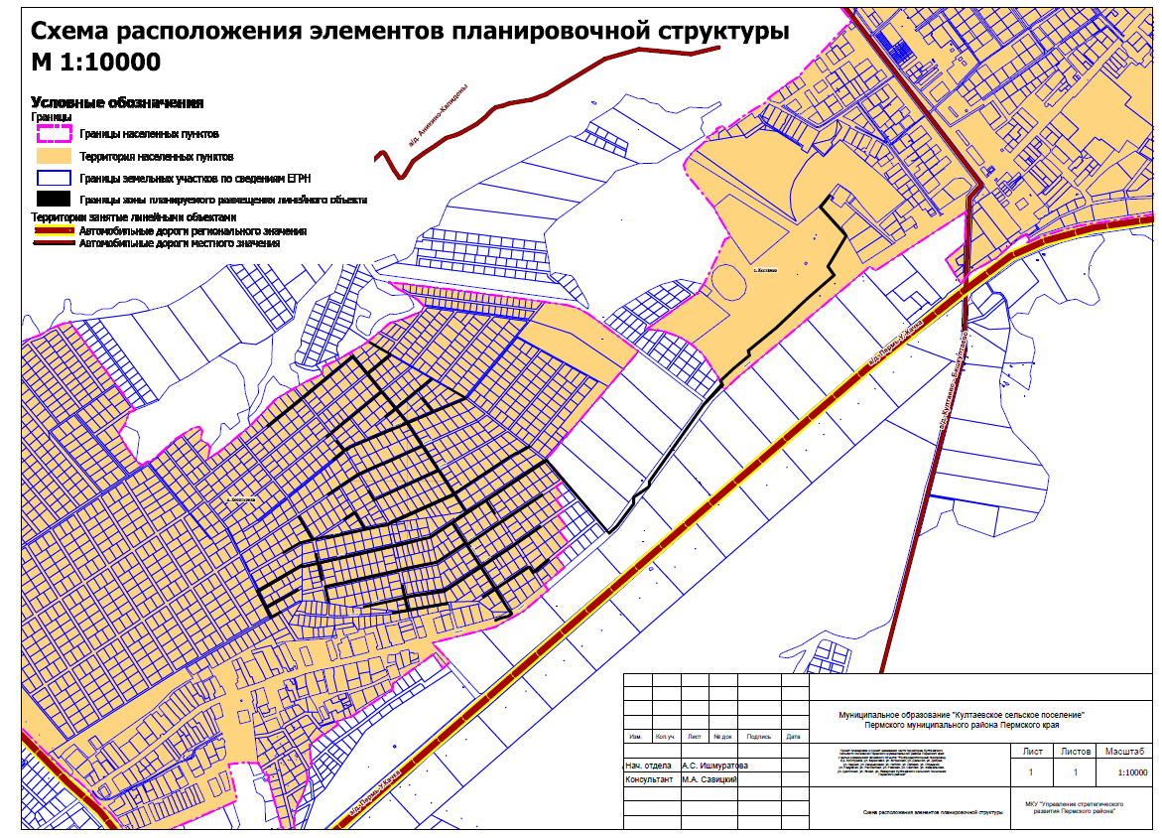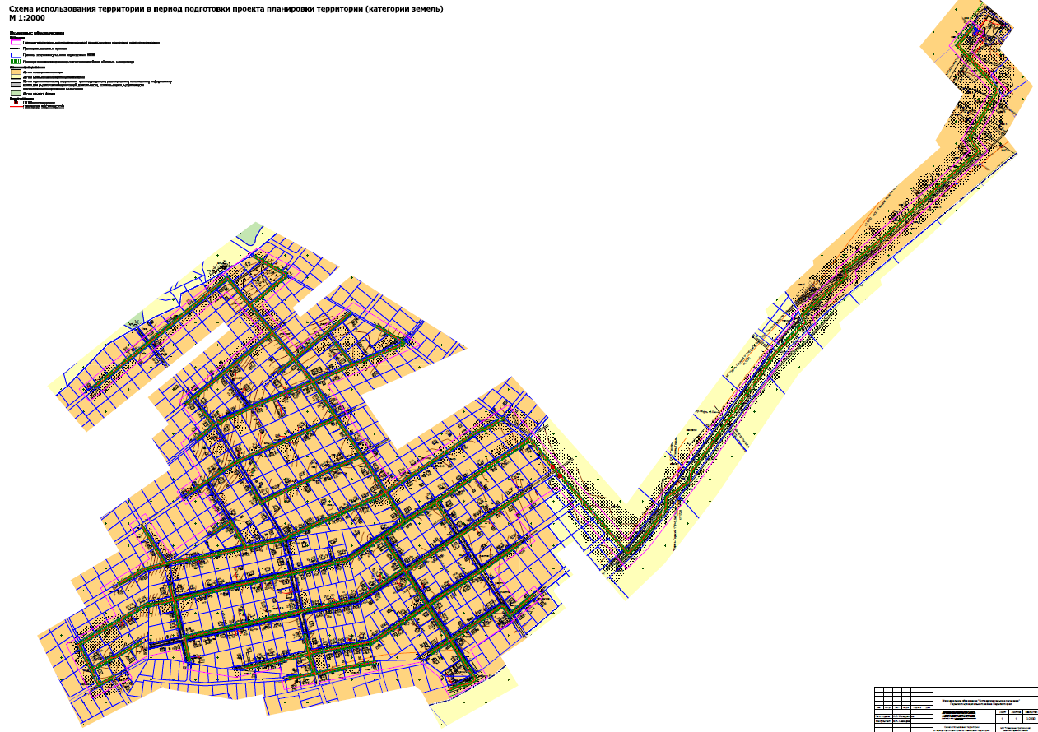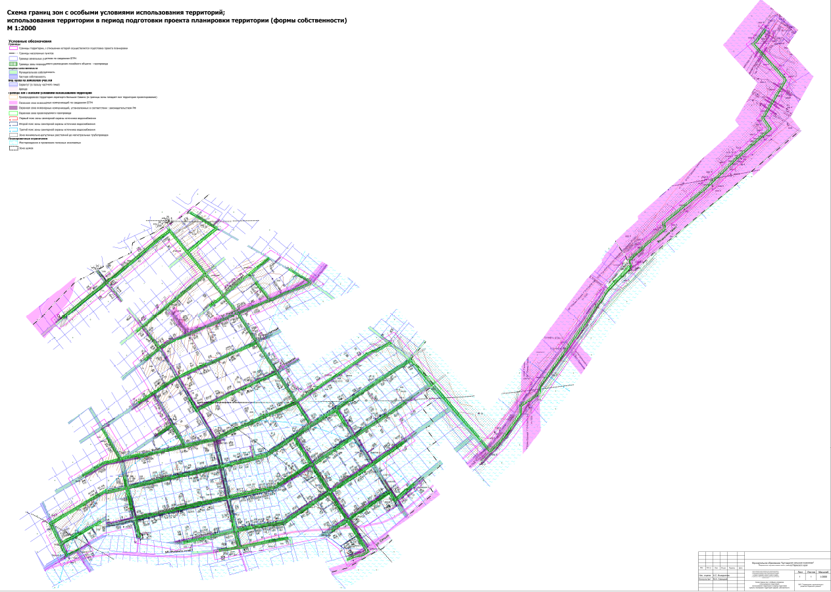

Раздел 4 «Материалы по обоснованию проекта планировки территории. Пояснительная записка»

Введение
Проект планировки и проект межевания территории с целью размещения линейного объекта – газопровод в д. Косотуриха разработан на основании распоряжения управления архитектуры и градостроительства администрации Пермского муниципального района от 09.11.2020 № СЭД-2020-299-12-12-01Р-54 «О разработке проекта планировки и проекта межевания части территории Култаевского сельского поселения Пермского муниципального района Пермского края, с целью размещения линейного объекта: «Распределительный газопровод в д. Косотуриха, ул. Березовая, ул. Встречная, ул. Дальняя, ул. Добрая, ул. Ладная, ул. Ландышевая, ул. Летняя, ул. Луговая, ул. Отрадная, ул. Радужная, ул. Рассветная, ул. Райская, ул. Светлая, ул. Февральская, ул. Цветочная, ул. Ясная, ул. Январская Култаевского сельского поселения Пермского района».
В соответствии с ч. 1 ст. 42 Градостроительного кодекса Российской Федерации проект планировки территории разрабатывается в целях выделения элементов планировочной структуры, установления границ территорий общего пользования, границ зон планируемого размещения объектов капитального строительства (определение зон планируемого размещения линейных объектов), определения характеристик и очередности планируемого развития территории (установление параметров линейного объекта).
Границы проектирования определены в соответствии с распоряжением и уточнены в ходе разработки проекта планировки.
При разработке документации по планировке территории учтены:
- Схема территориального планирования Пермского муниципального района, утвержденная решением Земского Собрания Пермского муниципального района от 17.12.2010 г. № 134 «Об утверждении Схемы территориального планирования Пермского муниципального района» (в редакции решения Земского Собрания Пермского муниципального района от 25.06.2020 № 61);
- Генеральный план Култаевского сельского поселения Пермского муниципального района, утвержденный решением Совета Депутатов от 06.02.2014 № 29 «Об утверждении генерального плана Култаевского сельского поселения» (в редакции решения Земского Собрания Пермского муниципального района Пермского края от 25.03.2021 № 121);
- Правила землепользования и застройки Култаевского сельского поселения Пермского муниципального района, утвержденные решением Совета Депутатов от 09.06.2014 № 53 «Об утверждении Правил землепользования и застройки Култаевского сельского поселения (в редакции решения Земского Собрания Пермского муниципального района Пермского края от 29.04.2021 № 132).
При разработке проекта планировки территории использовались:
- Градостроительный кодекс Российской Федерации;
- Земельный кодекс Российской Федерации;
- Федеральный закон от 06.10.2003 г. № 131-ФЗ «Об общих принципах организации местного самоуправления в Российской Федерации»;
- Федеральный закон от 13.07.2015 № 218-ФЗ «О государственной регистрации недвижимости»;
- Постановление Правительства Российской Федерации от 18.04.2016 № 322 «Об утверждении Положения о представлении в федеральный орган исполнительной власти (его территориальные органы), уполномоченный Правительством Российской Федерации на осуществление государственного кадастрового учета, государственной регистрации прав, ведение Единого государственного реестра недвижимости и предоставление сведений, содержащихся в Едином государственном реестре недвижимости, федеральными органами исполнительной власти, органами государственной власти субъектов Российской Федерации и органами местного самоуправления дополнительных сведений, воспроизводимых на публичных кадастровых картах»;
- Постановление Правительства Российской Федерации от 12.05.2017 № 564 «Об утверждении Положения о составе и содержании проектов планировки территории, предусматривающих размещение одного или нескольких линейных объектов»;
- Приказ Минстроя России от 25.04.2017 № 740/пр «Об установлении случаев подготовки и требований к подготовке, входящей в состав материалов по обоснованию проекта планировки территории схемы вертикальной планировки, инженерной подготовки и инженерной защиты территории»;
- Федеральный закон РФ от 21.12.1994 г. №68-ФЗ «О защите населения и территорий от чрезвычайных ситуаций природного и техногенного характера»;
- СП 42.13330.2016. «Свод правил. Градостроительство. Планировка и застройка городских и сельских поселений. Актуализированная редакция СНиП 2.07.01-89*»;
- Постановление Правительства Российской Федерации от 24 февраля 2009 года № 160 «О порядке установления охранных зон объектов электросетевого хозяйства и особых условий использования земельных участков, расположенных в границах таких зон»;
- Постановление Правительства РФ от 20 ноября 2000 г. № 878 «Об утверждении Правил охраны газораспределительных сетей»;
- Постановление Главного государственного санитарного врача Российской Федерации от 14 марта 2001 № 10 «О введении в действие санитарные правила и нормативы «Зоны санитарной охраны источников водоснабжения и водопроводов питьевого назначения. СанПиН 2.1.4.1110-02»;
- Постановление Правительства РФ от 9 июня 1995 г. № 578 «Об утверждении Правил охраны линий и сооружений связи Российской Федерации»;
- РДС 30-201-98 «Инструкция о порядке проектирования и установления красных линий в городах и других поселениях Российской Федерации»;

Документация по планировке территории выполнена в системе координат МСК-59. Система высот – Балтийская.

Описание природно-климатических условий территории, в отношении которой разрабатывается проект планировки территории
В административном отношении участок работ расположен в д. Косотуриха Пермского района Пермского края. Расстояние до краевого центра —29 км (по автодороге). Имеются подземные и надземные коммуникации. Проезд до объекта осуществляется в любое время года автомобильным транспортом по автодорогам местного значения.
В физико-географическом отношении участок располагается на востоке Восточно-Европейской равнины, восточной окраине Верхнекамской возвышенности, в пределах Инвенско-обвинской низменности, на левовобережной стороне р. Кама (Воткинское водохранилище) с многочисленными притоками, разделяющими территорию на холмы и увалы с округлыми вершинами. Высотные отметки изменяются в пределах от 124,86 м до 144,54 м.
В ландшафтном отношении территория изысканий полностью расположена в Ласьвинско-Мулянском ландшафте, и относится к классу равнинных и виду ландшафтов – древнеаллювиальных песчаных суглинистых, местами с торфяниками. Природные комплексы участка работ антропогенно модифицированы и представлены культурными ландшафтами городской черты. Территория хорошо дренируется и относится к бассейну р. Кама.
Площадка под строительство газопровода относится к I климатическому району, подрайон строительства – I В, согласно СП 131.13330.2012, актуализированная редакция СНиП 23-01-99 «Строительная климатология».
Расчетная температура наружного воздуха (средняя наиболее холодной пятидневки) - −35˚С.
Вес снегового покрова (V район) – 3,2 кН/м2.
Скоростной напор ветра (I район) – 0,23 кПа.
Зона влажности – нормальная.
Класс ответственности сооружений – нормальный.

Обоснование определения границ зоны планируемого размещения линейного объекта

Анализ положений документов территориального планирования и градостроительного зонирования территории
В соответствии с ч. 4 ст. 36 Градостроительного кодекса РФ, на земельные участки, предназначенные для размещения линейных объектов и (или) занятые линейными объектами действие градостроительного регламента не распространяется.

Перечень ранее выполненных проектов планировки и проектов межевания территории, границы проектирования которых вошли в границы проектирования разрабатываемого проекта
Проекты планировки и проекты межевания территории, границы проектирования которых вошли в границы проектирования разрабатываемого проекта отсутствуют.

Перечень существующих объектов капитального строительства, в том числе линейных объектов, объектов, подлежащих сносу, объектов незавершенного строительства и их местоположение

Перечень объектов транспортной инфраструктуры
В границах проектирования транспортная инфраструктура представлена следующими элементами планировочной структуры в соответствии с приказом Министерства строительства и жилищно-коммунального хозяйства Российской Федерации от 25 апреля 2017 года № 738/пр «Об утверждении видов элементов планировочной структуры»:
- улично-дорожная сеть.

Перечень объектов инженерной инфраструктуры
Объекты электроснабжения
Таблица 1
№ | Наименование | Характеристика
1 | Линии электропередачи 0,4 кВ | воздушные
2 | Линии электропередачи 10 кВ | воздушные
3 | Линии электропередачи кабельные | подземные
Объекты газоснабжения
Таблица 2
№ | Наименование | Характеристика
1 | Газопровод | ст. 1020
2 | Газопровод | ст. 1200
3 | Газопровод | ст. 273
 | Газопровод | ст. 1220
Объекты нефтепроводов
Таблица 3
№ | Наименование | Характеристика
1 | Нефтепровод | ст. 219
Объекты водоотведения

Таблица 4
№ | Наименование | Характеристика
1 | Канализация | -

Объекты водоснабжения
Таблица 5
№ | Наименование | Характеристика
1 | Водопровод | чуг.150
Объекты связи
Таблица 6
№ | Наименование | Характеристика
1 | Линия связи | воздушная
 | Кабели связи | подземные

2.3.3 Сведения об отнесении земель и земельных участков к определенной категории земель
В соответствии с ч. 1 ст. 7 Земельного кодекса Российской Федерации и сведениями Единого государственного реестра недвижимости, в границах проектирования расположены следующие категории земель:
земли населенных пунктов;
земли сельскохозяйственного назначения;
Зона планируемого размещения линейного объекта расположена на землях населенных пунктов и землях сельскохозяйственного назначения.

Сведения об обременениях (ограничениях) и зонах с особыми условиями использования территории
В границах территории проектирования определены следующие виды зон с особыми условиями использования территорий:
- охранные зоны инженерных коммуникаций;
- приаэродромная территория.
Часть зон с особыми условиями использования территорий, учтена в едином государственном реестре недвижимости. Для объектов, у которых границы зон с особыми условиями использования территорий не учтены в едином государственном реестре недвижимости, границы таких зон определены в соответствии с нормативно-правовыми документами, регламентирующими установление границ зон с особыми условиями использования территорий.
В границах проектирования публичные сервитуты отсутствуют.
Объекты культурного наследия отсутствуют.
Особо охраняемые природные территории местного, регионального и федерального значения отсутствуют.

Охранные зоны инженерных коммуникаций
Охранные зоны инженерных коммуникаций, границы которых учтены в едином государственном реестре недвижимости
Таблица 7
№ | Наименование объекта | Учетный номер
1 | Охранная зона инженерных коммуникаций | 59:32-6.553
2 | Охранная зона инженерных коммуникаций | 59:32-6.4850
3 | Охранная зона инженерных коммуникаций | 59:32-6.2643
4 | Охранная зона инженерных коммуникаций | 59:32-6.2584
5 | Охранная зона инженерных коммуникаций | 59:32-6.2007
6 | Охранная зона инженерных коммуникаций | 59:32-6.2591
7 | Охранная зона инженерных коммуникаций | 59:32-6.2579
8 | Охранная зона инженерных коммуникаций | 59:32-6.2835
9 | Охранная зона инженерных коммуникаций | 59:32-6.2244
10 | Охранная зона инженерных коммуникаций | 59:32-6.2806
11 | Охранная зона инженерных коммуникаций | 59:32-6.674
12 | Охранная зона инженерных коммуникаций | 59:32-6.1376
13 | Охранная зона инженерных коммуникаций | 59:32-6.597
14 | Охранная зона инженерных коммуникаций | 59:32-6.1078
15 | Охранная зона инженерных коммуникаций | 59:00-6.90
16 | Охранная зона инженерных коммуникаций | 59:32-6.1000
17 | Охранная зона инженерных коммуникаций | 59:32-6.1443
18 | Охранная зона инженерных коммуникаций | 59:00-6.158
19 | Охранная зона инженерных коммуникаций | 59:32-6.2805
20 | Охранная зона инженерных коммуникаций | 59:29-6.362
21 | Охранная зона инженерных коммуникаций | 59:32-6.1272
22 | Охранная зона инженерных коммуникаций | 59:32-6.1029
23 | Охранная зона инженерных коммуникаций | 59:32-6.3715
24 | Охранная зона инженерных коммуникаций | 59:32-6.1080
25 | Охранная зона инженерных коммуникаций | 59:32-6.805
26 | Охранная зона инженерных коммуникаций | 59:32-6.2743
27 | Охранная зона инженерных коммуникаций | 59:32-6.2463
28 | Охранная зона инженерных коммуникаций | 59:32-6.2641
Охранные зоны объектов электроснабжения
Охранные зоны линий электропередачи и режим использования территорий, расположенных в таких зонах, устанавливаются в соответствии с постановлением Правительства Российской Федерации от 24.02.2009 г. № 160 «О порядке установления охранных зон объектов электросетевого хозяйства и особых условий использования земельных участков, расположенных в границах таких зон» в случае, если данные зоны еще не учтены в едином государственном реестре недвижимости, в размере 2 м для ВЛ 0,4 кВ, 10 м для ВЛ 10 кВ.
Охранные зоны объектов газоснабжения
Охранные зоны газопроводов устанавливаются в размере 2 м от сетей газоснабжения в соответствии с постановлением Правительства Российской Федерации от 20.11.2000 г. № 878 «Об утверждении правил охраны газораспределительных сетей» в случае, если данные зоны еще не учтены в едином государственном реестре недвижимости. Режим использования территорий, расположенных в таких зонах, определяется также вышеуказанным постановлением.
Приаэродромная территория
Территория проектирования полностью расположена в границах приаэродромной территории аэродрома аэропорта Большое Савино, учтенной в едином государственном реестре недвижимости с реестровым номером 59:32-6.553.
Режим использования территорий, расположенных в границах приаэродромной территории определяется постановлением Правительства Российской Федерации от 11.03.2010 № 138 «Об утверждении Федеральных правил использования воздушного пространства Российской Федерации».
Охранные зоны объектов связи
Охранные зоны линий связи и режим использования территорий, расположенных в границах таких зон, устанавливается в соответствии с постановлением Правительства РФ от 9 июня 1995 г. № 578 «Об утверждении Правил охраны линий и сооружений связи Российской Федерации» для линий связи, расположенных вне границ населенных пунктов.

Обоснование определения границ зоны планируемого размещения линейного объекта
При определении границ зоны планируемого размещения линейного объекта были учтены границы земельных участков, учтенных в Едином государственном реестре недвижимости, формы собственности земельных участков, виды прав на земельные участки, границы зон с особыми условиями использования территорий.
Границы зоны планируемого размещения линейного объекта установлены таким образом, чтобы максимально учесть права собственников смежных земельных участков.

Параметры линейного объекта
Параметры линейного объекта – газопровода в д. Косотуриха
Таблица 8
№ | Параметр | Характеристика
1 | Наименование | Газопровод
2 | Назначение | Обеспечение природным газом жителей д. Косотуриха
3 | Протяженность | 15048,0 м
4 | Начальная точка | ПК0  врезка в существующий газопровод высокого давления 1 категории с ГРС-7 (Култаево) на д. Петровка ∅530 мм.
5 | Конечная точка | согласно чертежам
6 | Давление | высокое, низкое
7 | Тип прокладки | подземный, надземный
8 | Ширина зоны планируемого размещения линейного объекта | от 4,8 м до 6 м

Обоснование определения границ зон планируемого размещения линейных объектов, подлежащих реконструкции в связи с изменением их местоположения
Реконструкция линейных объектов в зоне планируемого размещения линейного объекта не предусмотрена.

Обоснование определения предельных параметров застройки территории в границах зон планируемого размещения объектов капитального строительства, проектируемых в составе линейных объектов
В соответствии с п. 3 ч. 4 ст. 36 Градостроительного кодекса Российской Федерации действие градостроительных регламентов не распространяется на земельные участки, предназначенные для размещения линейных объектов и (или) занятые линейными объектами. Таким образом, определение предельных параметров застройки территории осуществляется в отношении объектов капитального строительства, входящих в состав линейных объектов.
В границах зоны планируемого размещения линейного объекта газопровода не планируется размещение объектов капитального строительства, входящих в состав линейного объекта, в связи с чем определение предельных параметров застройки территории не требуется.

Ведомость пересечений границ зон планируемого размещения линейного объекта с сохраняемыми объектами капитального строительства, существующими и строящимися на момент подготовки проекта планировки территории
Пересечение с сохраняемыми объектами капитального строительства, существующими на момент подготовки проекта планировки территории .приведены в таблице 9.
Таблица 9
№ п/п | Наименование объекта капитального строительства | Статус объекта капитального строительства
1 | 2 | 4
1 | магистральный нефтепровод Ду=200мм АО «Транснефть-Прикамье» | существующий
2 | магистральные газопроводы Д=219мм; Д=1020мм; Д=1220мм ООО «Газпром трансгаз Чайковский» | существующие
3 | газопроводы АО «Газпром газораспределение Пермь» | существующие
4 | кабель связи Пермского ЛПУМГ ООО «Газпром трансгаз Чайковский» | существующий
5 | кабель связи ПАО «Ростелеком» | существующий
6 | электрические кабели | существующие
7 | канализация | существующая
8 | водопровод; водопропускные трубы | существующие
9 | воздушные линии связи - ВЛС | существующие
10 | воздушные линии электропередач 0,4кВ;10,0кВ | существующие

Ведомость пересечений границ зон планируемого размещения линейного объекта с объектами капитального строительства, строительство которых запланировано в соответствии с ранее утвержденной документацией по планировке территории
Зона планируемого размещения газопровода не имеет пересечений с объектами капитального строительства.

Ведомость пересечений границ зон планируемого размещения линейного объекта с водными объектами
Пересечения границ зон планируемого размещения линейного объекта с водными объектами отсутствует.

ПРИЛОЖЕНИЯ

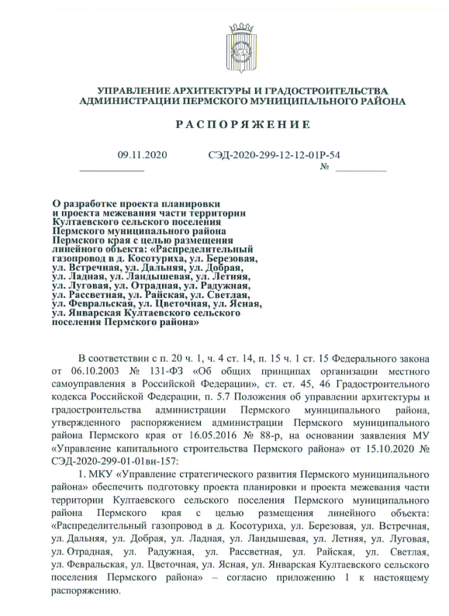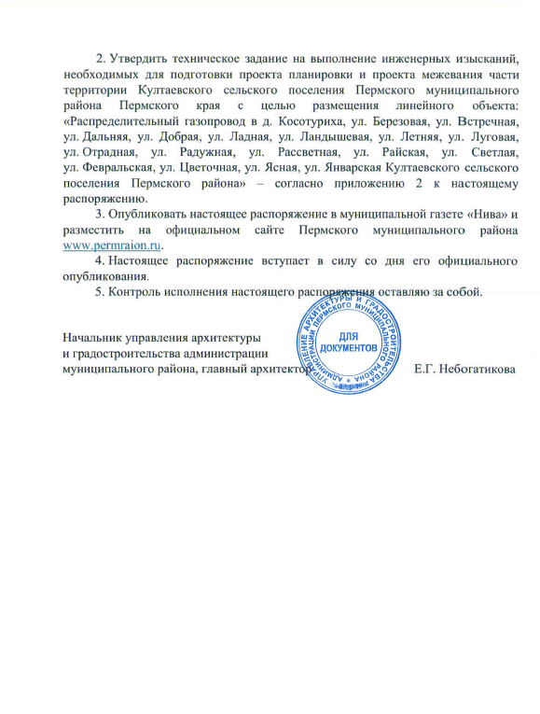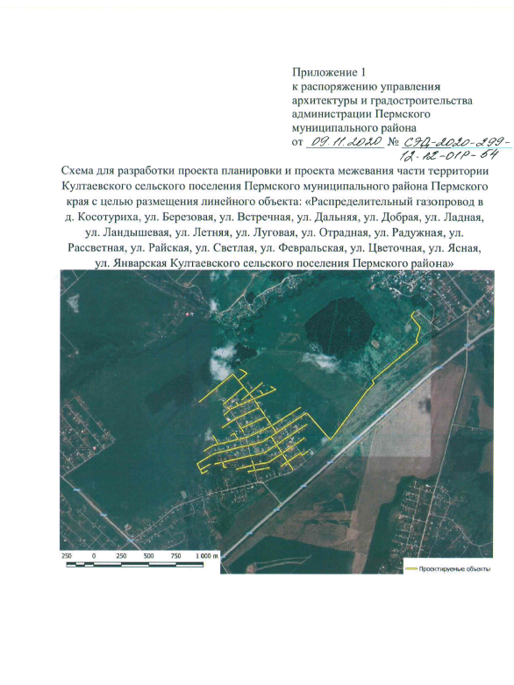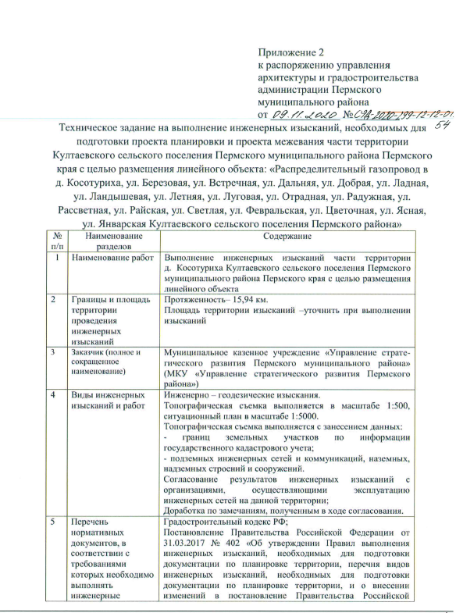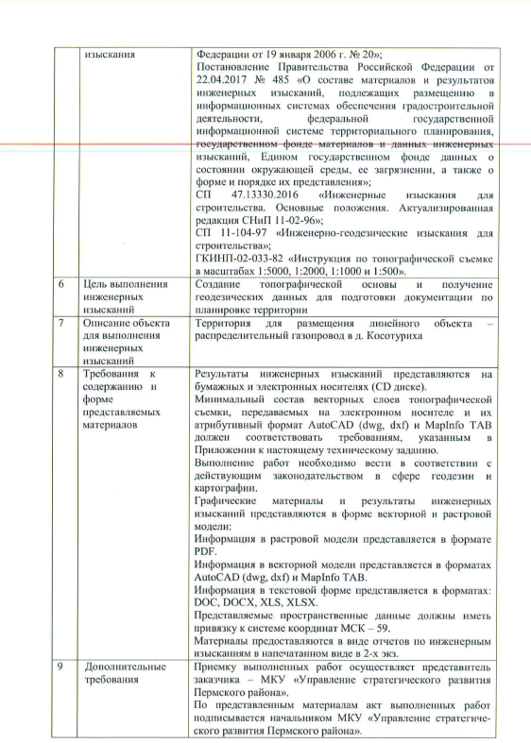

Приложение к Техническому заданию

Состав векторных слоев топографической съемки

Наименование слоя | Тип геометрии | Атрибутивный состав | Тип данных
Подписи | Точка | Наименование | Текстовый (255)
 |  | Угол поворота | Текстовый (70)
 |  | Примечание | Текстовый (70)
Объекты водоотведения | Точка | Вид объекта | Выбор значения:  - Решетка сточная  - Колодец дренажного трубопровода  - Колодец канализации  - Колодец ливневой канализации  - Колодец разрушенный, замощенный  - Колодец  - Колодец смотровой
 |  | Наименование | Текстовый (255)
 |  | Примечание | Текстовый (70)
Объекты водоснабжения | Точка | Наименование: | Текстовый (255)
 |  | Отметка кольца люка | Текстовый (500)
 |  | Отметка дна колодца | Текстовый (70)
 |  | Тип водораспределительного устройства (водопровод) | Выбор значения:  - Сооружение подпорно-регулирующее  - Водовыпуск с заслонкой  - Водовыпуск трубчатый  - Устройство шахтное
 |  | Примечание | Текстовый (70)
Объекты газоснабжения (точечные) | Точка | Вид объекта | Выбор значения:  - Колодец (смотровой)  - Контрольно-измерительный пункт  - Заглушка  - Газопровод сбросной ("свеча")  - Газорегуляторный пункт (ГРП)  - Информационная табличка  - Переход (диаметра, материала)  - Кран шаровый в подземном исполнении  - Кран шаровый в надземном исполнении  - Конденсатосборник  - Ковер  - Газораспределительная станция (ГРС)  - Колодец газопровода  - Столб
 |  | Наименование | Текстовый (255)
 |  | Примечание | Текстовый (70)
Объекты теплоснабжения | Точка | Вид объекта | Выбор значения:  - Центральный тепловой пункт (ЦТП)  - Индивидуальный тепловой пункт (ИТП)  - Котельная  - Тепловая перекачивающая насосная станция (ТПНС)  - Колодец смотровой  - Колодец теплосети
 |  | Наименование | Текстовый (255)
 |  | Примечание | Текстовый (70)
Объекты транспортной инфраструктуры (точечные) | Точка | Вид объекта | Выбор значения:  - Переезд  - Шлагбаум односторонний  - Шлагбаум двусторонний  - Ворота габаритные  - Семафор  - Семафор на мостике двупорном  - Семафор на мостике консольном  - Светофор мачтовый  - Светофор карликовый  - Светофор подвесной  - Знак вдоль железнодорожных путей  - Стрелка переводная  - Конец рельсового пути  - Бензоколонка  - Будка регулировщиков движения  - Светофор  - Указатель дорог  - Знак дорожный  - Знак километровый  - Маяк  - Огонь береговой  - Знак километрового пикетажа  - Знак береговой сигнализации  - Пост водомерный, футшток  - Якорная стоянка, остановочный пункт  - Остановка транспорта
 |  | Наименование | Текстовый (255)
 |  | Описание | Текстовый (500)
 |  | Примечание | Текстовый (70)
Объекты электроснабжения | Точка | Вид объекта | Выбор значения:  - Трансформаторная подстанция  - Фонарь  - Фонарь двойной  - Вставка постоянного тока  - Переключательный пункт  - Подстанция (ПС)  - Колодец смотровой  - Колодец электрокабельный  - Опора  - Шкаф управления  - Прожектор  - Прожектор карликовый  - Переход от воздушной ЛЭП к подземной  - Молниеотвод
 |  | Наименование | Текстовый (255)
 |  | Описание | Текстовый (500)
 |  | Напряжение, кВт | Выбор значения:  - 1150  - 800  - 750  - 500  - 400  - 330  - 220  - 110  - 35  - 10 (6)  - 0,4
 |  | Примечание | Текстовый (70)
Топография (точечная) | Точка | Вид объекта | Выбор значения:  - Пункт ГГС  - Пункт ГСС  - Точка плановой сети долговременного закрепления  - Точка плановой сети временного закрепления  - Пункт ориентирный  - Знак нивелирный (репер)  - Отметка высоты  - Отметка высоты головки рельса  - Пункт астрономический  - Отметка высоты 1 этаж, цоколь, фундамент  - Урез воды  - Труба дымоходная  - Опора трубопровода  - Столб деревянный  - Столб железобетонный  - Столб металлический  - Ферма деревянная  - Ферма железобетонная  - Ферма металлическая  - Столб фермовый  - Столб с консолями  - Оттяжка столба, трубы, вышки  Скважина буровая  - Труба заводская  - Знак береговой сигнализации  - Скульптура  - Памятник  - Тумба афишная  - Могила отдельная  - Фонтан
 |  | Наименование | Текстовый (255)
 |  | Подпись | Текстовый (500)
 |  | Материал | Выбор значения:  - Бетон  - Железобетон  - Металл  - Камень  - Дерево  - Кирпич  - Асбестоцемент  - Стеклобетон  - Стеклометалл  - Грунт  - Сталь  - Бетонно-земляной  - Искусственные и естественные каменные материалы  - Керамика  - Пластик  - Полиэтилен  - Саман  - Стекло  - Чугун
 |  | Примечание | Текстовый (70)
Газопроводы | Линия, мультилиния | Вид объекта | Выбор значения:  - Газопровод прочий  - Газопровод распределительный  - Газопровод высокого давления  - Газопровод среднего давления  - Газопровод низкого давления
 |  | Способ прокладки | Выбор значения:  - Подводный  - Наземный  - Подземный  - Воздушный
 |  | Глубина заложения труб, м | Текстовый (70)
 |  | Количество труб | Целое (Integer)
 |  | Материал | Выбор значения:  - Бетон  - Железобетон  - Металл  - Камень  - Дерево  - Кирпич  - Асбестоцемент  - Стеклобетон  - Стеклометалл  - Грунт  - Сталь  - Бетонно-земляной  - Искусственные и естественные каменные материалы  - Керамика  - Пластик  - Полиэтилен  - Саман  - Стекло  - Чугун
 |  | Диаметр, мм | Текстовый (70)
 |  | Примечание | Текстовый (70)
Водопровод | Линия, мультилиния | Способ прокладки | Выбор значения:  - Подводный  - Наземный  - Подземный  - Воздушный
 |  | Наименование | Текстовый (70)
 |  | Глубина заложения труб, м | Текстовый (70)
 |  | Отметка земли | Текстовый (500)
 |  | Количество труб | Целое (Integer)
 |  | Материал | Выбор значения:  - Бетон  - Железобетон  - Металл  - Камень  - Дерево  - Кирпич  - Асбестоцемент  - Стеклобетон  - Стеклометалл  - Грунт  - Сталь  - Бетонно-земляной  - Искусственные и естественные каменные материалы  - Керамика  - Пластик  - Полиэтилен  - Саман  - Стекло  - Чугун
 |  | Диаметр, мм | Текстовый (70)
 |  | Тип водораспределительного устройства (водопровод) | Выбор значения:  - Сооружение подпорно-регулирующее  - Водовыпуск с заслонкой  - Водовыпуск трубчатый  - Устройство шахтное
 |  | Примечание | Текстовый (225)
Сети связи | Линия, мультилиния | Наименование | Текстовый (225)
 |  | Тип территории | Выбор значения:  - Застроенная  - Незастроенная
 |  | Количество проводов | Целое (Integer)
 |  | Способ прокладки | Выбор значения:  - Подводный  - Наземный  - Подземный  - Воздушный
 |  | Глубина (высота) прокладки | Текстовый (70)
 |  | Примечание | Текстовый (70)
Линии электропередачи | Линия, мультилиния | Вид объекта | Выбор значения:  - ЛЭП высокого напряжения  - ЛЭП низкого напряжения
 |  | Напряжение, кВт | Выбор значения:  - 1150  - 800  - 750  - 500  - 400  - 330  - 220  - 110  - 35  - 10 (6)  - 0,4
 |  | Наименование | Текстовый (225)
 |  | Тип территории | Выбор значения:  - Застроенная  - Незастроенная
 |  | Количество проводов | Целое (Integer)
 |  | Способ прокладки | Выбор значения:  - Подводный  - Наземный  - Подземный  - Воздушный
 |  | Глубина (высота) прокладки | Текстовый (70)
 |  | Примечание | Текстовый (70)
Сети теплоснабжения | Линия, мультилиния | Вид объекта | Выбор значения:  - Горячее водоснабжение  - Отопление
 |  | Наименование | Текстовый (225)
 |  | Глубина заложения труб, м | Текстовый (70)
 |  | Количество труб | Целое (Integer)
 |  | Способ прокладки | Выбор значения:  - Подводный  - Наземный  - Подземный  - Воздушный
 |  | Материал | Выбор значения:  - Бетон  - Железобетон  - Металл  - Камень  - Дерево  - Кирпич  - Асбестоцемент  - Стеклобетон  - Стеклометалл  - Грунт  - Сталь  - Бетонно-земляной  - Искусственные и естественные каменные материалы  - Керамика  - Пластик  - Полиэтилен  - Саман  - Стекло  - Чугун
 |  | Диаметр, мм | Текстовый (70)
 |  | Примечание | Текстовый (70)
Сети водоотведения | Линия, мультилиния | Вид объекта | Выбор значения:  - Канализация магистральная  - Канализация прочая  - Канализация хозяйственно-бытовая  - Канализация промышленная  - Канализация ливневая  - Дренаж  - Труба под дорогой
 |  | Наименование | Текстовый (225)
 |  | Глубина заложения труб, м | Текстовый (70)
 |  | Количество труб | Целое (Integer)
 |  | Способ прокладки | Выбор значения:  - Подводный  - Наземный  - Подземный  - Воздушный
 |  | Материал | Выбор значения:  - Бетон  - Железобетон  - Металл  - Камень  - Дерево  - Кирпич  - Асбестоцемент  - Стеклобетон  - Стеклометалл  - Грунт  - Сталь  - Бетонно-земляной  - Искусственные и естественные каменные материалы  - Керамика  - Пластик  - Полиэтилен  - Саман  - Стекло  - Чугун
 |  | Диаметр, мм | Текстовый (70)
 |  | Примечание | Текстовый (70)
Трубопроводы прочие | Линия, мультилиния | Вид объекта | Выбор значения:  - Воздухопровод  - Аммиакопровод  - Ацетиленопровод  - Бензопровод  - Золотопровод  - Мазутопровод  - Материалопровод  - Паропровод  - Продуктопровод сыпучих веществ  - Шлакопровод  - Щелочепровод  - Этиленопровод
 |  | Наименование | Текстовый (225)
 |  | Глубина заложения труб, м | Текстовый (70)
 |  | Количество труб | Целое (Integer)
 |  | Способ прокладки | Выбор значения:  - Подводный  - Наземный  - Подземный  - Воздушный
 |  | Материал | Выбор значения:  - Бетон  - Железобетон  - Металл  - Камень  - Дерево  - Кирпич  - Асбестоцемент  - Стеклобетон  - Стеклометалл  - Грунт  - Сталь  - Бетонно-земляной  - Искусственные и естественные каменные материалы  - Керамика  - Пластик  - Полиэтилен  - Саман  - Стекло  - Чугун
 |  | Диаметр, мм | Текстовый (70)
 |  | Примечание | Текстовый (70)
Элементы зданий | Линия, мультилиния | Описание | Текстовый (500)
 |  | Примечание | Текстовый (70)
Топография (линейная) | Линия, мультилиния | Вид объекта | Выбор значения:  - Бордюр  - Шлагбаум  - Дорожный указатель  - Опорная оттяжка  - Граница города  - Граница АО  - Граница микрорайона  - Горизонталь вспомогательная  - Горизонталь основная  - Горизонталь дополнительная  - Горизонталь утолщенная  - Арка на дороге  - Доска мемориальная  - Стенка подпорная каменная  - Стенка подпорная деревянная
 |  | Наименование | Текстовый (225)
 |  | Подпись | Текстовый (500)
 |  | Материал | Выбор значения:  - Бетон  - Железобетон  - Металл  - Камень  - Дерево  - Кирпич  - Асбестоцемент  - Стеклобетон  - Стеклометалл  - Грунт  - Сталь  - Бетонно-земляной  - Искусственные и естественные каменные материалы  - Керамика  - Пластик  - Полиэтилен  - Саман  - Стекло  - Чугун
 |  | Примечание | Текстовый (70)
Футляры водопровода | Линия, мультилиния | Наименование | Текстовый (225)
 |  | Материал | Выбор значения:  - Бетон  - Железобетон  - Металл  - Камень  - Дерево  - Кирпич  - Асбестоцемент  - Стеклобетон  - Стеклометалл  - Грунт  - Сталь  - Бетонно-земляной  - Искусственные и естественные каменные материалы  - Керамика  - Пластик  - Полиэтилен  - Саман  - Стекло  - Чугун
 |  | Диаметр, мм | Текстовый (70)
 |  | Примечание | Текстовый (70)
Футляры газопровода | Линия, мультилиния | Наименование | Текстовый (225)
 |  | Материал | Выбор значения:  - Бетон  - Железобетон  - Металл  - Камень  - Дерево  - Кирпич  - Асбестоцемент  - Стеклобетон  - Стеклометалл  - Грунт  - Сталь  - Бетонно-земляной  - Искусственные и естественные каменные материалы  - Керамика  - Пластик  - Полиэтилен  - Саман  - Стекло  - Чугун
 |  | Диаметр, мм | Текстовый (70)
 |  | Примечание | Текстовый (70)
Футляры канализации | Линия, мультилиния | Наименование | Текстовый (225)
 |  | Материал | Выбор значения:  - Бетон  - Железобетон  - Металл  - Камень  - Дерево  - Кирпич  - Асбестоцемент  - Стеклобетон  - Стеклометалл  - Грунт  - Сталь  - Бетонно-земляной  - Искусственные и естественные каменные материалы  - Керамика  - Пластик  - Полиэтилен  - Саман  - Стекло  - Чугун
 |  | Диаметр, мм | Текстовый (70)
 |  | Примечание | Текстовый (70)
Футляры линий связи | Линия, мультилиния | Наименование | Текстовый (225)
 |  | Материал | Выбор значения:  - Бетон  - Железобетон  - Металл  - Камень  - Дерево  - Кирпич  - Асбестоцемент  - Стеклобетон  - Стеклометалл  - Грунт  - Сталь  - Бетонно-земляной  - Искусственные и естественные каменные материалы  - Керамика  - Пластик  - Полиэтилен  - Саман  - Стекло  - Чугун
 |  | Диаметр, мм | Текстовый (70)
 |  | Примечание | Текстовый (70)
Футляры сетей теплоснабжения | Линия, мультилиния | Наименование | Текстовый (225)
 |  | Материал | Выбор значения:  - Бетон  - Железобетон  - Металл  - Камень  - Дерево  - Кирпич  - Асбестоцемент  - Стеклобетон  - Стеклометалл  - Грунт  - Сталь  - Бетонно-земляной  - Искусственные и естественные каменные материалы  - Керамика  - Пластик  - Полиэтилен  - Саман  - Стекло  - Чугун
 |  | Диаметр, мм | Текстовый (70)
 |  | Примечание | Текстовый (70)
Футляры линий электропередачи | Линия, мультилиния | Наименование | Текстовый (225)
 |  | Материал | Выбор значения:  - Бетон  - Железобетон  - Металл  - Камень  - Дерево  - Кирпич  - Асбестоцемент  - Стеклобетон  - Стеклометалл  - Грунт  - Сталь  - Бетонно-земляной  - Искусственные и естественные каменные материалы  - Керамика  - Пластик  - Полиэтилен  - Саман  - Стекло  - Чугун
 |  | Диаметр, мм | Текстовый (70)
 |  | Примечание | Текстовый (70)
Железнодорожный путь | Линия, мультилиния | Вид объекта | Выбор значения:  - Железная дорога  - Железная дорога монорельсовая  - Железная дорога узкоколейная  - Пути станционные
 |  | Наименование | Текстовый (225)
 |  | Состояние | Выбор значения:  - Строящийся  - Существующий  - Разобранный
 |  | Ширина колеи | Текстовый (70)
 |  | Примечание | Текстовый (70)
Трамвайные пути | Линия, мультилиния | Наименование | Текстовый (225)
 |  | Состояние | Выбор значения:  - Строящийся  - Существующий  - Разобранный
 |  | Ширина колеи | Текстовый (70)
 |  | Примечание | Текстовый (70)
Здания | Полигон, мультиполигон | Вид объекта | Выбор значения:  - Автобусная станция  - Автовокзал  - Автомобильные весы  - Авторемонтная мастерская  - Авторемонтный завод  - Автотранспортная колонна  - Автотранспортное предприятие  - Административное здание  - Автозаправочная станция  - Алебастровый завод  - Амбулатория  - Ангар  - Аэродром  - Аэропорт  - Барак  - Бассейн  - Бетонный завод  - Библиотека  - Биологическая станция  - Блокпост  - Блок-секция  - Больница  - Бумажная фабрика  - Вагонное депо  - Вагоноремонтный завод  - Ветеринарный пункт  - Водная станция  - Водозабор  - Водокачка  - Водонагнетательная установка  - Водонапорная башня  - Водоотвод  - Водопроводная станция  - Вокзал  - Газовый завод  - Газокомпрессорная станция  - Гараж  - Геологическая расчистка  - Гидрометеорологическая станция  - Гидронаблюдательный пост  - Гидроэлектростанция  - Гипсовый завод  - Гипсовый карьер  - Глинозёмный завод  - Гончарный завод  - Госпиталь  - Гостиница  - Градирня  - Деревообрабатывающий завод  - Детский дом  - Детский сад  - Диспетчерская  - Дом Культуры  - Дом Отдыха  - Домостроительный завод, комбинат  - Дровяной склад  - ЖБИ завод  - Животноводческая ферма  - Жилой дом  - Землянка  - Зерноводческий совхоз  - Зерносушилка  - Зимник  - Институт  - Казарма  - Казармы железнодорожные  - Каменный столб  - Каучуковый завод  - Кинотеатр  - Кирпичный завод  - Кожевенный завод  - Коллектор  - Комбикормовый завод  - Комбинат  - Компрессорная станция  - Кондитерская фабрика  - Консервный завод, комбинат  - Контрольно-распределительный пункт  - Котельная  - КПП  - Крупяной завод  - Курорт  - Лакокрасочный завод  - Лесника дом  - Лесничество  - Лесозащитная станция  - Лесопильный завод  - Лесоучасток  - Лечебница  - Магазин  - Макаронная фабрика  - Маслобойный завод  - Маслодельный завод  - Маслохранилище  - Мастерская  - Машинно-животноводческая станция  - Машинно-мелиоративная станция  - Машинно-тракторная мастерская  - Машиностроительный завод  - Мебельная фабрика  - Мельница  - Металлообрабатывающий завод  - Метеорологическая станция  - Меховая фабрика  - Молочно-товарная ферма  - Молочный завод  - Монастырь  - МТС  - Мукомольная фабрика  - Мусороулавливающее устройство  - Мыловаренный завод  - Мясной промышленности завод  - Мясной промышленности комбинат  - Наблюдательная вышка  - Нагнетательная установка  - Насосная станция  - Нефтедобыча склад  - Нефтеперерабатывающий завод  - Нефтесборный пункт  - Нефтехранилище  - Нефтяная яма  - Обгонный пункт  - Обогатительная фабрика  - Обсерватория  - Обувная фабрика  - Овощехранилище  - Овце-товарная ферма  - Овчинно-шубная фабрика  - Огнеупорных изделий завод  - Опорный пункт милиции  - Оранжерея  - Остановочный пункт  - Охотничья изба  - Очистные сооружения  - Парфюмерно-косметическая фабрика  - Паром  - Пасека  - Передвижная механизированная колонна  - Пивоваренный завод  - Пионерский лагерь  - Пищевой промышленности завод  - Пищевых концентратов завод  - Пластических масс завод  - Пограничная застава  - Пограничная комендатура  - Подсобное хозяйство  - Пожарная вышка, пожарное депо  Полевой стан  - Полиграфический комбинат, фабрика  - Поликлиника  - Поселковый Совет  - Пост ГАИ  - Проволочный завод  - Прожекторная вышка  - Прядильная фабрика  - Птицетоварная ферма  - Пункт  - Путевой пост  - Радиостанция  - Распределительный пункт  - Регулятор  - Резиновых изделий завод  - Ремонтно-строительное управление  - Ремонтно-техническая мастерская  - Ремонтно-техническая станция  - Ремонтный завод  - Рыбный завод  - Рыбозащитное устройство  - Рыбоконсервный комбинат  - Рынок  - Санаторий  - Сахарный завод  - Светооптическая система  - Свинотоварная ферма  - Сельхозтехника (отделение)  - Сигнализация  - Силосная башня  - Склад ГСМ  - Склад  - Скотный двор  - Скотомогильник  - Сортировочная станция  - Спирто-водочный завод, спиртовой  - Спичечная фабрика  - Спортивная вышка  - Спортивная площадка  - Стадион  - Становище, стойбище  - Станция  - Станция перекачки  - Стекольный завод  - Сторожевая вышка  - Стрелочный пост  - Строительно-монтажное управление  - Строительное управление, участок  - Строительных материалов завод  - Судоремонтный завод  - Судостроительный завод  - Сушильня  - Текстильная фабрика  - Текстильный комбинат  - Телевидение  - Телетайп  - Телефон  - Теплица  - Техникум  - Ткацкая фабрика  - Товарная станция  - Товарный парк  - Толевый завод  - Трикотажная фабрика  - Туристическая база  - ТЭЦ  - Укрепление  - Усилительный пункт  - Учебное хозяйство  - Фанерный завод  - Ферма  - Фундамент  - Химико-фармацевтический завод  - Химический завод  - Хлебный комбинат  - Холодильник  - Хромовый рудник  - Цементный завод  - Цинковый рудник  - Чайная фабрика  - Черепичный завод  - Швейная фабрика  - Школа  - Элеватор  - Электростанция
 |  | Тип здания | Выбор значения:  - Жилое  - Нежилое  - Общественное
 |  | Наименование | Текстовый (225)
 |  | Состояние | Выбор значения:  - Действующий  - Строящийся  - Разрушенный  - Полуразрушенный
 |  | Материал | Выбор значения:  - Бетон  - Железобетон  - Металл  - Камень  - Дерево  - Кирпич  - Асбестоцемент  - Стеклобетон  - Стеклометалл  - Грунт  - Сталь  - Бетонно-земляной  - Искусственные и естественные каменные материалы  - Керамика  - Пластик  - Полиэтилен  - Саман  - Стекло  - Чугун
 |  | Этажность | Целое (Integer)
 |  | Улица | Текстовый (225)
 |  | Номер дома | Текстовый (70)
 |  | Номер корпуса (строения) | Текстовый (70)
 |  | Высота здания | Целое (Integer)
 |  | Особенности конструкции | Выбор значения:  - с памятником  - с выдающейся частью  - с подземной частью  - с колоннами вместо части строения  - с колоннами вместо всего первого этажа  - с аркой  - со ступенями  - висячий  - на фундаменте  - с капитальными опорами  - открытый  - крытый  - на общем основании  - на раздельном основании  - на одной опоре  - на нескольких опорах
 |  | Примечание | Текстовый (70)
Гидрография (линейная) | Линия, мультилиния | Вид объекта | Выбор значения:  - Река  - Ручей  - Ручей пересыхающий  - Граница разлива  - Ручей пропадающий  - Брод  - Ширина реки  - Характеристика канавы  - Направление течения
 |  | Наименование | Текстовый (70)
 |  | Подпись | Текстовый (500)
 |  | Примечание | Текстовый (70)
Рельеф (растительность) | Точка | Вид объекта | Выбор значения:  - Яма  - Курган  - Бугор  - Воронка карстовая  - Дерево отдельностоящее  - Куст отдельный  - Кустарник отдельная группа  - Кустарник заросли  - Кустарник колючий  - Кустарник колючий заросли  - Полукустарник  - Кустарничек  - Редколесье высокое  - Редколесье угнетенное  - Редкая поросль  - Криволесье  - Бурелом  - Сухостой  - Вырубка  - Осока  - Камыш  - Лишайник  - Чигирь  - Газон
 |  | Вид растительности | Выбор значения:  - Хвойный  - Лиственный  - Смешанный  - Широколиственный  - Мелколиственный  - Декоративный  - Технические культуры  - Древесный  - Кустарниковый  - Травяной
 |  | Наименование | Текстовый (225)
 |  | Примечание | Текстовый (70)
Ограждения | Линия, мультилиния | Вид объекта | Выбор значения:  - Ограда каменная  - Ограда металлическая высотой более 1 м  - Ограда металлическая высотой менее 1 м  - Забор деревянный сплошной  - Забор деревянный решетчатый  - Забор деревянный с капитальными опорами  - Ограждение из колючей проволоки  - Ограждение из гладкой проволоки  - Ограждение из проволочной сетки  - Изгороди, плетни, трельяжи
 |  | Материал | Выбор значения:  - Бетон  - Железобетон  - Металл  - Камень  - Дерево  - Кирпич  - Асбестоцемент  - Стеклобетон  - Стеклометалл  - Грунт  - Сталь  - Бетонно-земляной  - Искусственные и естественные каменные материалы  - Керамика  - Пластик  - Полиэтилен  - Саман  - Стекло  - Чугун
 |  | Высотная характеристика | Выбор значения:  - менее 1 м  - 1 м и более  - менее 4 м  - 4 м и более
 |  | Примечание | Текстовый (70)
Рельеф (линейные) | Линия, мультилиния | Вид объекта | Выбор значения:  - Обрыв  - Берег обрывистый без пляжа  - Откос неукрепленный  - Насыпь неукрепленная  - Выемка неукрепленная  - Карьер  - Откос укрепленный  - Насыпь укрепленная  - Выемка укрепленная  - Валик  - Уступ задернованный  - Промоины  - Полоса древесных насаждений
 |  | Наименование | Текстовый (225)
 |  | Абсолютная высота | Текстовый (70)
 |  | Глубина (высота) | Текстовый (70)
 |  | Примечание | Текстовый (70)
Объекты газоснабжения (площадные) | Полигон, мультиполигон | Вид объекта | Выбор значения:  - Газорегуляторный пункт (ГРП)  - Контрольно-распределительный пункт  - Групповая резервуарная установка  - Шкафный регуляторный пункт (ШРП)  - Газораспределительная станция (ГРС)
 |  | Наименование | Текстовый (225)
 |  | Примечание | Текстовый (70)
Объекты теплоснабжения (площадные) | Полигон, мультиполигон | Наименование | Текстовый (225)
 |  | Описание | Текстовый (500)
 |  | Примечание | Текстовый (70)
Объекты электроснабжения (площадные) | Полигон, мультиполигон | Номер | Текстовый (70)
 |  | Наименование | Текстовый (70)
 |  | Местоположение | Текстовый (500)
 |  | Площадь | Вещественный (Double)
 |  | Примечание | Текстовый (70)
Сооружения прочих инженерных сетей | Полигон, мультиполигон | Наименование | Текстовый (225)
 |  | Описание | Текстовый (500)
 |  | Примечание | Текстовый (70)
Планово-высотное обоснование | Точка | Отметки земли | Текстовый (500)
 |  | Отметка (прочие) | Текстовый (70)
 |  | Примечание | Текстовый (70)
Осевые улиц | Линия, мультилиния | Наименование лицы | Текстовый (225)
 |  | Предыдущее название | Текстовый (225)
 |  | Нормативно правовой акт | Текстовый (225)
 |  | Примечание | Текстовый (70)
Дороги, мосты (линейные) | Линия, мультилиния | Материал | Выбор значения:  - Без покрытия  - Асфальт  - Бетон  - Цементобетон  - Булыжник  - Брусчатка  - Гравий  - Грунт  - Песок  - Щебень  - Камень колотый  - Шлак  - Дерево  - Дерн  - Земля  - Бетонная плитка  - Железобетонная плитка  - Мраморная плитка  - Каменная наброска  - Каменное мощение  - Деревянное мощение  - Металл  - Каучук  - Лед  - Битумоминеральная смесь  - Комбинированный материал
 |  | Описание | Текстовый (500)
 |  | Улица | Текстовый (225)
 |  | Примечание | Текстовый (225)
Дороги, мосты (площадные) | Полигон, мультиполигон | Вид объекта | Выбор значения:  - Дороги  - Тротуары  - Проезжие части  - Пешеходные дорожки  - Площадки с покрытием  - Перекрестки  - Мосты, путепроводы
 |  | Материал | Выбор значения:  - Без покрытия  - Асфальт  - Бетон  - Цементобетон  - Булыжник  - Брусчатка  - Гравий  - Грунт  - Песок  - Щебень  - Камень колотый  - Шлак  - Дерево  - Дерн  - Земля  - Бетонная плитка  - Железобетонная плитка  - Мраморная плитка  - Каменная наброска  - Каменное мощение  - Деревянное мощение  - Металл  - Каучук  - Лед  - Битумоминеральная смесь  - Комбинированный материал
 |  | Улица | Текстовый (225)
 |  | Примечание | Текстовый (225)
Топография (площадная) | Полигон, мультиполигон | Вид объекта | Выбор значения:  - Навес  - Остановочный комплекс  - Киоск  - Теплица  - Погреб  - Овощехранилище  - Обочина  - Короб  - Бак  - Опора моста  - Терраса  - Трансформаторная будка  - Камера наземная  - Сооружение  - Скотомогильник  - Бак подземный  - Лоджия  - Перекрытие  - Камера подземная  - Площадка строительная  - Свалка  - Склад открытый  - Комплексные объекты  - Фундамент ограждений
 |  | Наименование | Текстовый (225)
 |  | Описание | Текстовый (500)
 |  | Материал | Выбор значения:  - Бетон  - Железобетон  - Металл  - Камень  - Дерево  - Кирпич  - Асбестоцемент  - Стеклобетон  - Стеклометалл  - Грунт  - Сталь  - Бетонно-земляной  - Искусственные и естественные каменные материалы  - Керамика  - Пластик  - Полиэтилен  - Саман  - Стекло  - Чугун
 |  | Примечание | Текстовый (70)
Гидрография (площадная) | Полигон, мультиполигон | Вид объекта | Выбор значения:  - Река  - Озеро  - Канава  - Канал  - Река с непостоянным берегом  - Озеро с непостоянным берегом  - Канава с непостоянным берегом  - Канал с непостоянным берегом  - Отмель  - Проходимое болото  - Непроходимое болото
 |  | Наименование | Текстовый (70)
 |  | Подпись | Текстовый (500)
 |  | Примечание | Текстовый (70)
Рельеф (площадные) | Полигон, мультиполигон | Вид объекта | Выбор значения:  - Обрыв  - Берег обрывистый без пляжа  - Откос неукрепленный  - Насыпь неукрепленная  - Выемка неукрепленная  - Карьер  - Откос укрепленный  - Насыпь укрепленная  - Выемка укрепленная  - Валик  - Уступ задернованный  - Промоины  - Полоса древесных насаждений
 |  | Наименование | Текстовый (225)
 |  | Абсолютная высота | Текстовый (70)
 |  | Глубина (высота) | Текстовый (70)
 |  | Примечание | Текстовый (70)

Приложение 2
к постановлению администрации Пермского муниципального района
от 29.07.2021 № СЭД-2021-299-01-01-05.С-384

Проект планировки и проект межевания части территории Култаевского сельского поселения Пермского муниципального района Пермского края с целью размещения линейного объекта: «Распределительный газопровод в д. Косотуриха, ул. Березовая, ул. Встречная, ул. Дальняя, ул. Добрая, ул. Ладная, ул. Ландышевая, ул. Летняя, ул. Луговая, ул. Отрадная, ул. Радужная, ул. Рассветная, ул. Райская, ул. Светлая, ул. Февральская, ул. Цветочная, ул. Ясная, ул. Январская Култаевского сельского поселения Пермского района»

Том 3
Проект межевания территории
Основная часть
Раздел 5 «Чертеж межевания территории»
Раздел 6 «Текстовая часть»

ШИФР 14-54.20-2021

Состав проекта
№ п/п | Наименование | Количество листов | Масштаб
1 | 2 | 3 | 4
ПРОЕКТ ПЛАНИРОВКИ ТЕРРИТОРИИ
Том 1. Основная часть
Раздел 1 | Проект планировки территории. Графическая часть
 | Чертеж красных линий | 1 | 1:2000
 | Чертеж границ зоны планируемого размещения линейного объекта | 1 | 1:2000
Раздел 2 | Положение о размещении линейного объекта | - | -
Том 2. Материалы по обоснованию
Раздел 3 | Материалы по обоснованию проекта планировки территории. Графическая часть
 | Схема расположения элементов планировочной структуры | 1 | 1:10000
 | Схема использования территории в период подготовки проекта планировки территории (земли по категориям). | 1 | 1:2000
 | Схема использования территории в период подготовки проекта планировки территории (формы собственности). Схема границ зон с особыми условиями использования территории | 1 | 1:2000
 | Схема конструктивных и планировочных решений. | 1 | 1:2000
Раздел 4 | Материалы по обоснованию проекта планировки территории. Пояснительная записка | - | -
ПРОЕКТ МЕЖЕВАНИЯ ТЕРРИТОРИИ
Том 3. Основная часть
Раздел 5 | Чертеж межевания территории | 1 | 1:2000
Раздел 6 | Текстовая часть | - | -
Том 4. Материалы по обоснованию
Раздел 7 | Чертеж материалов по обоснованию проекта межевания территории | 1 | 1:2000
Раздел 8 | Текстовая часть

Содержание
Раздел 5 «Чертеж межевания территории» 4
Раздел 6 «Текстовая часть» 6
1. Цели разработки проекта межевания территории 7
2. Перечень и сведения о площади образуемых земельных участков и способы их образования. Вид разрешенного использования образуемых земельных участков 7
3. Перечень образуемых и изменяемых земельных участков 9
6. Сведения о границах территории, в отношении которой утвержден проект межевания 12
Приложение 13
Каталоги координат образуемых земельных участков 13
Каталоги координат сервитутов 13

Раздел 5 «Чертеж межевания территории»

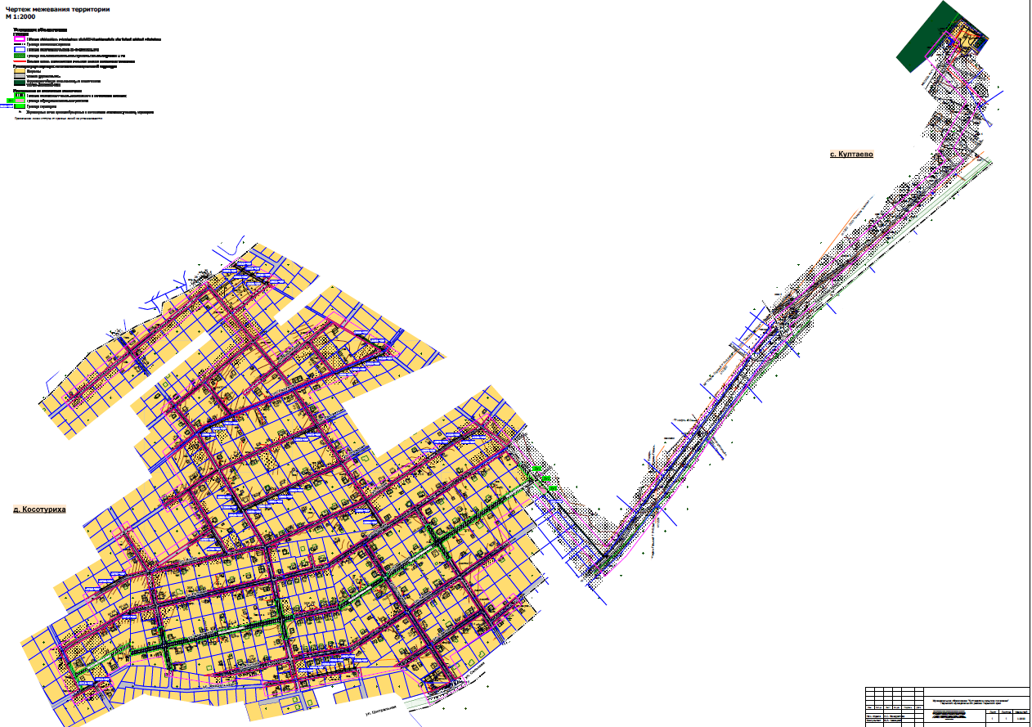

Раздел 6 «Текстовая часть»

Цели разработки проекта межевания территории
Проект межевания территории подготовлен в целях определения местоположения границ образуемых и изменяемых земельных участков, в соответствии с п. 1 ч. 2 ст. 43 Градостроительного кодекса Российской Федерации.
Проектом межевания территории не предусмотрено установление, изменение, отмена красных линий для застроенных территорий, в границах которых не планируется размещение новых объектов капитального строительства, а также установление, изменение, отмена красных линий в связи с образованием и (или) изменением земельного участка, расположенного в границах территории, применительно к которой не предусматривается осуществление деятельности по комплексному и устойчивому развитию территории, при условии, что такие установление, изменение, отмена влекут за собой исключительно изменение границ территории общего пользования, предусмотренные п. 2 ч. 2 ст. 43 Градостроительного кодекса Российской Федерации.

Перечень и сведения о площади образуемых земельных участков и способы их образования. Вид разрешенного использования образуемых земельных участков
В соответствии с ч. 4 ст. 36 ГрК РФ действие градостроительного регламента не распространяется на земельные участки предназначенные для размещения линейных объектов и (или) занятые линейными объектами, а также в границах территорий общего пользования.
Виды разрешенного использования образуемых земельных участков установлены в соответствии с приказом Федеральной службы государственной регистрации, кадастра и картографии от 10.11.2020 № П/0412 «Об утверждении классификатора видов разрешенного использования земельных участков».
Линии отступа от красных линий не устанавливаются.

Земельные участки :ЗУ1, :ЗУ2, ЗУ3 образованы путем раздела земельного участка с кадастровым номером 59:32:4070004:4861 с сохранением исходного земельного участка 59:32:4070004:4861 в измененных границах.
Основанием раздела земельного участка с кадастровым номером 59:32:4070004:4861, является п. 1 ч. 6 ст. 11.4 ЗК РФ в связи с тем, что земельный участок находятся в муниципальной собственности.
В соответствии со ст. 39.37 ЗК РФ на земельные участки с кадастровыми номерами 59:32:4070004:3518, 59:32:4070004:3519, 59:32:4070004:3520, 59:32:4070004:3521, 59:32:4070004:3992, 59:32:4070004:3993, 59:32:4070004:4039, 59:32:4070004:3581, 59:32:4070004:4155, 59:32:4070004:2820, 59:32:4070004:2821, 59:32:4070004:2822, 59:32:4070004:3559, 59:32:4070004:2810, 59:32:4070004:2811, 59:32:4070004:3680, 59:32:4070004:1296, 59:32:4070004:2712, 59:32:4070004:2713, 59:32:4070004:2717, 59:32:4070004:2735, 59:32:4070004:2736, 59:32:4070004:2737, 59:32:4070004:2797, 59:32:4070004:2798, 59:32:4070004:2805, 59:32:4070004:2806, 59:32:4070004:2843, 59:32:4070004:2859, 59:32:4070004:2860, 59:32:4070004:2861, 59:32:4070004:2862, 59:32:4070004:2863, 59:32:4070004:2875, 59:32:4070004:2876, 59:32:4070004:2895, 59:32:4070004:2896, 59:32:4070004:3920, 59:32:4070004:4228, 59:32:4070004:4229, 59:32:4070004:4230, 59:32:4070004:4542, 59:32:4070004:4543, 59:32:4070004:4544, 59:32:4070004:4545, 59:32:4070004:4546, 59:32:4070004:4673, 59:32:4070004:221 устанавливается сервитут в целях обеспечения беспрепятственного доступа к объектам газоснабжения.

Перечень образуемых и изменяемых земельных участков
Таблица 1
№ на чертеже | Этап межевания | Адрес земельного участка | Вид разрешенного использования земельный участок | Площадь земельного участка по проекту, кв. м | Способ образования | Примечание | Планируемая категория земель
1 | 2 | 3 | 4 | 5 | 6 | 7 | 8
:ЗУ1 |  | Пермский край, Пермский район, Култаевское с/п, д. Косотуриха, ул. Цветочная | Коммунальное обслуживание(3.1) | 139 | Раздел земельного участка с кадастровым номером 59:32:4070004:4861, в результате которого будет образовано три земельных участка (:ЗУ1),(:ЗУ2), (:ЗУ3), а земельный участок с кадастровым номером 59:32:4070004:4861 сохранится в измененных границах |  | Земли населенных пунктов
:ЗУ2 |  | Пермский край, Пермский район, Култаевское с/п, д. Косотуриха, ул. Цветочная | Коммунальное обслуживание(3.1) | 84 |  |  | Земли сельскохозяйственного назначения
:ЗУ3 |  | Пермский край, Пермский район, Култаевское с/п, д. Косотуриха, ул. Цветочная | Благоустройство территории(12.0.2) | 351 |  |  | Земли сельскохозяйственного назначения
59:32:4070004:4861 |  | Пермский край, Пермский район, Култаевское с/п, д. Косотуриха, ул. Цветочная | Улично-дорожная сеть | 15483 |  |  | Земли населенных пунктов

- Перечень земельных участков, на которые устанавливается публичный сервитут
№ п/п | № участка на чертеже | кадастровый номер земельного участка | площадь публичного сервитута, кв.м.
1 | :3518-ЧЗУ | 59:32:4070004:3518 | 15
2 | :3519-ЧЗУ | 59:32:4070004:3519 | 24
3 | :3520-ЧЗУ | 59:32:4070004:3520 | 32
4 | :3521-ЧЗУ | 59:32:4070004:3521 | 6
5 | :4039-ЧЗУ | 59:32:4070004:4039 | 78
6 | :3993-ЧЗУ | 59:32:4070004:3993 | 33
7 | :3992-ЧЗУ | 59:32:4070004:3992 | 31
8 | :3559-ЧЗУ | 59:32:4070004:3559 | 36
9 | :3581-ЧЗУ | 59:32:4070004:3581 | 121
10 | :4155-ЧЗУ | 59:32:4070004:4155 | 46
11 | :2822-ЧЗУ | 59:32:4070004:2822 | 54
12 | :2821-ЧЗУ | 59:32:4070004:2821 | 41
13 | :2820-ЧЗУ | 59:32:4070004:2820 | 28
14 | :2811-ЧЗУ | 59:32:4070004:2811 | 12
15 | :2810-ЧЗУ | 59:32:4070004:2810 | 36
16 | :3680-ЧЗУ | 59:32:4070004:3680 | 47
17 | :2843-ЧЗУ | 59:32:4070004:2843 | 17
18 | :4673-ЧЗУ | 59:32:4070004:4673 | 40
19 | :2863-ЧЗУ | 59:32:4070004:2863 | 12
20 | :2862-ЧЗУ | 59:32:4070004:2862 | 28
21 | :2861-ЧЗУ | 59:32:4070004:2861 | 38
22 | :2860-ЧЗУ | 59:32:4070004:2860 | 47
23 | :2859-ЧЗУ | 59:32:4070004:2859 | 57
24 | :3920-ЧЗУ | 59:32:4070004:3920 | 10
25 | :2806-ЧЗУ | 59:32:4070004:2806 | 59
26 | :2805-ЧЗУ | 59:32:4070004:2805 | 11
27 | :2797-ЧЗУ | 59:32:4070004:2797 | 35
28 | :2798-ЧЗУ | 59:32:4070004:2798 | 39
29 | :2737-ЧЗУ | 59:32:4070004:2737 | 52
30 | :2736-ЧЗУ | 59:32:4070004:2736 | 60
31 | :2735-ЧЗУ | 59:32:4070004:2735 | 7
32 | :2717-ЧЗУ | 59:32:4070004:2717 | 8
33 | :2713-ЧЗУ | 59:32:4070004:2713 | 41
34 | :2712-ЧЗУ | 59:32:4070004:2712 | 3
35 | :4543-ЧЗУ | 59:32:4070004:4543 | 6
36 | :4544-ЧЗУ | 59:32:4070004:4544 | 18
37 | :4546-ЧЗУ | 59:32:4070004:4546 | 31
38 | :4545-ЧЗУ | 59:32:4070004:4545 | 43
39 | :4542-ЧЗУ | 59:32:4070004:4542 | 43
40 | :1296-ЧЗУ | 59:32:4070004:1296 | 6
41 | :2895-ЧЗУ | 59:32:4070004:2895 | 35
42 | :2896-ЧЗУ | 59:32:4070004:2896 | 51
43 | :2876-ЧЗУ | 59:32:4070004:2876 | 11
44 | :2875-ЧЗУ | 59:32:4070004:2875 | 32
45 | :4228-ЧЗУ | 59:32:4070004:4228 | 49
46 | :4229-ЧЗУ | 59:32:4070004:4229 | 13
47 | :4230-ЧЗУ | 59:32:4070004:4230 | 20
48 | :221-ЧЗУ | 59:32:4070004:221 | 590

- Перечень и сведения о площади образуемых земельных участков, которые будут отнесены к территориям общего пользования или имуществу общего пользования, в том числе в отношении которых предполагаются резервирование и изъятие для государственных или муниципальных нужд
Образование земельных участков, которые будут отнесены к территориям общего пользования или имуществу общего пользования проектом межевания территории не предусмотрено.
Резервирование и изъятие для государственных или муниципальных нужд проектом межевания территории не предусмотрено.

Сведения о границах территории, в отношении которой утвержден проект межевания
Утвержденные проекты планировки и проекты межевания территории в границах территории проектирования отсутствуют.

Приложение

Каталоги координат образуемых земельных участков
:ЗУ1
Система координат МСК 59
Обозначение характерных точек | Координаты, м
 | Х | У
1 | 2 | 3
1 | 503285.20 | 2211495.11
2 | 503265.97 | 2211511.57
3 | 503262.84 | 2211507.07
4 | 503281.53 | 2211490.85
1 | 503285.20 | 2211495.11

:ЗУ2
Система координат МСК 59
Обозначение характерных точек | Координаты, м
 | Х | У
1 | 2 | 3
1 | 503262.84 | 2211507.07
2 | 503265.97 | 2211511.57
3 | 503254.33 | 2211521.54
4 | 503250.84 | 2211517.49
1 | 503262.84 | 2211507.07

:ЗУ3
Система координат МСК 59
Обозначение характерных точек | Координаты, м
 | Х | У
1 | 2 | 3
1 | 503259.10 | 2211501.67
2 | 503262.84 | 2211507.07
3 | 503250.84 | 2211517.49
4 | 503254.33 | 2211521.54
5 | 503238.59 | 2211535.02
6 | 503231.37 | 2211525.42
1 | 503259.10 | 2211501.67

Каталоги координат сервитутов

:3518-ЧЗУ
Система координат МСК 59
Обозначение характерных точек | Координаты, м
 | Х | У
1 | 2 | 3
1 | 503750.67 | 2210830.90
2 | 503751.15 | 2210831.21
3 | 503740.66 | 2210849.79
4 | 503740.06 | 2210849.20
1 | 503750.67 | 2210830.90

:3519-ЧЗУ
Система координат МСК 59
Обозначение характерных точек | Координаты, м
 | Х | У
1 | 2 | 3
1 | 503740.66 | 2210849.79
2 | 503740.06 | 2210849.20
3 | 503727.62 | 2210870.65
4 | 503728.45 | 2210871.42
1 | 503740.66 | 2210849.79

:3520-ЧЗУ
Система координат МСК 59
Обозначение характерных точек | Координаты, м
 | Х | У
1 | 2 | 3
1 | 503728.45 | 2210871.42
2 | 503727.62 | 2210870.65
3 | 503714.86 | 2210892.63
4 | 503715.96 | 2210893.54
1 | 503728.45 | 2210871.42

:3521-ЧЗУ
Система координат МСК 59
Обозначение характерных точек | Координаты, м
 | Х | У
1 | 2 | 3
1 | 503710.28 | 2210900.52
2 | 503711.46 | 2210901.50
3 | 503709.89 | 2210904.28
4 | 503708.15 | 2210904.19
1 | 503710.28 | 2210900.52

:4039-ЧЗУ
Система координат МСК 59
Обозначение характерных точек | Координаты, м
 | Х | У
1 | 2 | 3
1 | 503707.36 | 2210898.34
2 | 503706.67 | 2210897.50
3 | 503725.32 | 2210864.61
4 | 503726.23 | 2210865.71
5 | 503711.12 | 2210891.83
1 | 503707.36 | 2210898.34

:3993-ЧЗУ
Система координат МСК 59
Обозначение характерных точек | Координаты, м
 | Х | У
1 | 2 | 3
1 | 503725.32 | 2210864.61
2 | 503726.23 | 2210865.71
3 | 503737.66 | 2210845.95
4 | 503736.60 | 2210844.71
1 | 503725.32 | 2210864.61

:3992-ЧЗУ
Система координат МСК 59
Обозначение характерных точек | Координаты, м
 | Х | У
1 | 2 | 3
1 | 503737.66 | 2210845.95
2 | 503736.60 | 2210844.71
3 | 503745.93 | 2210828.25
4 | 503747.41 | 2210829.08
1 | 503737.66 | 2210845.95

:3559-ЧЗУ
Система координат МСК 59
Обозначение характерных точек | Координаты, м
 | Х | У
1 | 2 | 3
1 | 503585.28 | 2211120.25
2 | 503593.80 | 2211105.23
3 | 503592.06 | 2211104.23
4 | 503583.59 | 2211118.85
1 | 503585.28 | 2211120.25

:3581-ЧЗУ
Система координат МСК 59
Обозначение характерных точек | Координаты, м
 | Х | У
1 | 2 | 3
1 | 503558.80 | 2211161.57
2 | 503559.98 | 2211164.64
3 | 503560.17 | 2211164.48
4 | 503564.26 | 2211157.29
5 | 503585.28 | 2211120.25
6 | 503583.59 | 2211118.85
1 | 503558.80 | 2211161.57

:4155-ЧЗУ
Система координат МСК 59
Обозначение характерных точек | Координаты, м
 | Х | У
1 | 2 | 3
1 | 503540.49 | 2211146.12
2 | 503541.96 | 2211144.79
3 | 503551.48 | 2211166.70
4 | 503547.90 | 2211164.29
1 | 503540.49 | 2211146.12

:2822-ЧЗУ
Система координат МСК 59
Обозначение характерных точек | Координаты, м
 | Х | У
1 | 2 | 3
1 | 503528.30 | 2211116.23
2 | 503529.48 | 2211115.22
3 | 503541.96 | 2211144.79
4 | 503540.49 | 2211146.12
1 | 503528.30 | 2211116.23
:2821-ЧЗУ
Система координат МСК 59
Обозначение характерных точек | Координаты, м
 | Х | У
1 | 2 | 3
1 | 503516.14 | 2211086.38
2 | 503517.01 | 2211085.66
3 | 503529.48 | 2211115.22
4 | 503528.30 | 2211116.23
1 | 503516.14 | 2211086.38

:2820-ЧЗУ
Система координат МСК 59
Обозначение характерных точек | Координаты, м
 | Х | У
1 | 2 | 3
1 | 503503.96 | 2211056.53
2 | 503504.53 | 2211056.10
3 | 503517.01 | 2211085.66
4 | 503516.14 | 2211086.38
1 | 503503.96 | 2211056.53

:2811-ЧЗУ
Система координат МСК 59
Обозначение характерных точек | Координаты, м
 | Х | У
1 | 2 | 3
1 | 503396.06 | 2210800.88
2 | 503396.78 | 2210800.44
3 | 503407.97 | 2210827.02
1 | 503396.06 | 2210800.88

:2810-ЧЗУ
Система координат МСК 59
Обозначение характерных точек | Координаты, м
 | Х | У
1 | 2 | 3
1 | 503384.14 | 2210774.72
2 | 503385.58 | 2210773.86
3 | 503396.78 | 2210800.44
4 | 503396.06 | 2210800.88
1 | 503384.14 | 2210774.72

:3680-ЧЗУ
Система координат МСК 59
Обозначение характерных точек | Координаты, м
 | Х | У
1 | 2 | 3
1 | 503370.56 | 2210753.59
2 | 503371.95 | 2210752.53
3 | 503381.63 | 2210764.48
4 | 503385.58 | 2210773.86
5 | 503384.14 | 2210774.72
6 | 503380.03 | 2210765.71
1 | 503370.56 | 2210753.59

:2843-ЧЗУ
Система координат МСК 59
Обозначение характерных точек | Координаты, м
 | Х | У
1 | 2 | 3
1 | 503359.24 | 2210959.89
2 | 503371.35 | 2210986.63
3 | 503370.36 | 2210987.28
1 | 503359.24 | 2210959.89

:4673-ЧЗУ
Система координат МСК 59
Обозначение характерных точек | Координаты, м
 | Х | У
1 | 2 | 3
1 | 503371.35 | 2210986.63
2 | 503383.46 | 2211013.36
3 | 503382.55 | 2211013.97
4 | 503374.60 | 2210997.72
5 | 503370.36 | 2210987.28
1 | 503371.35 | 2210986.63

:2863-ЧЗУ
Система координат МСК 59
Обозначение характерных точек | Координаты, м
 | Х | У
1 | 2 | 3
1 | 503254.36 | 2210973.17
2 | 503242.57 | 2210949.46
3 | 503243.35 | 2210949.00
1 | 503254.36 | 2210973.17

:2862-ЧЗУ
Система координат МСК 59
Обозначение характерных точек | Координаты, м
 | Х | У
1 | 2 | 3
1 | 503242.57 | 2210949.46
2 | 503243.35 | 2210949.00
3 | 503232.33 | 2210924.83
4 | 503231.27 | 2210925.50
1 | 503242.57 | 2210949.46

:2861-ЧЗУ
Система координат МСК 59
Обозначение характерных точек | Координаты, м
 | Х | У
1 | 2 | 3
1 | 503231.27 | 2210925.50
2 | 503232.33 | 2210924.83
3 | 503221.32 | 2210900.66
4 | 503219.98 | 2210901.56
1 | 503231.27 | 2210925.50

:2860-ЧЗУ
Система координат МСК 59
Обозначение характерных точек | Координаты, м
 | Х | У
1 | 2 | 3
1 | 503219.98 | 2210901.56
2 | 503221.32 | 2210900.66
3 | 503210.31 | 2210876.49
4 | 503208.64 | 2210877.52
1 | 503219.98 | 2210901.56

:2859-ЧЗУ
Система координат МСК 59
Обозначение характерных точек | Координаты, м
 | Х | У
1 | 2 | 3
1 | 503208.64 | 2210877.52
2 | 503210.31 | 2210876.49
3 | 503199.30 | 2210852.32
4 | 503197.10 | 2210853.66
5 | 503198.35 | 2210855.72
1 | 503208.64 | 2210877.52

:3920-ЧЗУ
Система координат МСК 59
Обозначение характерных точек | Координаты, м
 | Х | У
1 | 2 | 3
1 | 503192.72 | 2210846.52
2 | 503194.87 | 2210845.21
3 | 503197.18 | 2210843.82
4 | 503196.21 | 2210842.23
5 | 503191.73 | 2210844.93
1 | 503192.72 | 2210846.52

:2806-ЧЗУ
Система координат МСК 59
Обозначение характерных точек | Координаты, м
 | Х | У
1 | 2 | 3
1 | 503197.18 | 2210843.82
2 | 503196.21 | 2210842.23
3 | 503223.93 | 2210825.58
4 | 503224.88 | 2210827.10
1 | 503197.18 | 2210843.82

:2805-ЧЗУ
Система координат МСК 59
Обозначение характерных точек | Координаты, м
 | Х | У
1 | 2 | 3
1 | 503224.88 | 2210827.10
2 | 503230.15 | 2210823.92
3 | 503229.22 | 2210822.40
4 | 503223.93 | 2210825.58
1 | 503224.88 | 2210827.10

:2797-ЧЗУ
Система координат МСК 59
Обозначение характерных точек | Координаты, м
 | Х | У
1 | 2 | 3
1 | 503127.91 | 2210790.36
2 | 503128.72 | 2210791.47
3 | 503149.72 | 2210778.86
4 | 503148.90 | 2210777.65
1 | 503127.91 | 2210790.36

:2798-ЧЗУ
Система координат МСК 59
Обозначение характерных точек | Координаты, м
 | Х | У
1 | 2 | 3
1 | 503102.26 | 2210805.91
2 | 503102.57 | 2210807.17
3 | 503128.72 | 2210791.47
4 | 503127.91 | 2210790.36
1 | 503102.26 | 2210805.91

:2737-ЧЗУ
Система координат МСК 59
Обозначение характерных точек | Координаты, м
 | Х | У
1 | 2 | 3
1 | 503036.97 | 2210558.76
2 | 503049.21 | 2210579.55
3 | 503051.09 | 2210586.57
4 | 503035.41 | 2210559.71
1 | 503036.97 | 2210558.76

:2736-ЧЗУ
Система координат МСК 59
Обозначение характерных точек | Координаты, м
 | Х | У
1 | 2 | 3
1 | 503019.63 | 2210529.29
2 | 503036.97 | 2210558.76
3 | 503035.41 | 2210559.71
4 | 503018.18 | 2210530.19
1 | 503019.63 | 2210529.29

:2735-ЧЗУ
Система координат МСК 59
Обозначение характерных точек | Координаты, м
 | Х | У
1 | 2 | 3
1 | 503016.10 | 2210526.63
2 | 503017.56 | 2210525.78
3 | 503019.63 | 2210529.29
4 | 503018.18 | 2210530.19
1 | 503016.10 | 2210526.63

:2717-ЧЗУ
Система координат МСК 59
Обозначение характерных точек | Координаты, м
 | Х | У
1 | 2 | 3
1 | 502965.28 | 2210591.04
2 | 502967.52 | 2210594.85
3 | 502963.10 | 2210594.84
1 | 502965.28 | 2210591.04

:2713-ЧЗУ
Система координат МСК 59
Обозначение характерных точек | Координаты, м
 | Х | У
1 | 2 | 3
1 | 502810.06 | 2210516.48
2 | 502809.14 | 2210516.97
3 | 502794.03 | 2210489.42
4 | 502795.45 | 2210488.71
1 | 502810.06 | 2210516.48
2712-ЧЗУ
Система координат МСК 59
Обозначение характерных точек | Координаты, м
 | Х | У
1 | 2 | 3
1 | 502810.06 | 2210516.48
2 | 502811.24 | 2210518.73
3 | 502810.36 | 2210519.20
4 | 502809.14 | 2210516.97
1 | 502810.06 | 2210516.48

:4543-ЧЗУ
Система координат МСК 59
Обозначение характерных точек | Координаты, м
 | Х | У
1 | 2 | 3
1 | 502826.89 | 2211017.00
2 | 502826.32 | 2211017.12
3 | 502823.27 | 2210999.86
4 | 502822.65 | 2210996.40
1 | 502826.89 | 2211017.00

:4544-ЧЗУ
Система координат МСК 59
Обозначение характерных точек | Координаты, м
 | Х | У
1 | 2 | 3
1 | 502829.98 | 2211037.85
2 | 502831.12 | 2211037.56
3 | 502826.89 | 2211017.00
4 | 502826.32 | 2211017.12
5 | 502827.19 | 2211022.07
1 | 502829.98 | 2211037.85

:4546-ЧЗУ
Система координат МСК 59
Обозначение характерных точек | Координаты, м
 | Х | У
1 | 2 | 3
1 | 502833.64 | 2211058.57
2 | 502835.35 | 2211058.13
3 | 502831.12 | 2211037.56
4 | 502829.98 | 2211037.85
5 | 502831.72 | 2211047.73
1 | 502833.64 | 2211058.57

:4545-ЧЗУ
Система координат МСК 59
Обозначение характерных точек | Координаты, м
 | Х | У
1 | 2 | 3
1 | 502837.28 | 2211079.21
2 | 502839.46 | 2211078.65
3 | 502839.07 | 2211076.21
4 | 502835.35 | 2211058.13
5 | 502833.64 | 2211058.57
6 | 502836.25 | 2211073.40
1 | 502837.28 | 2211079.21

:4542-ЧЗУ
Система координат МСК 59
Обозначение характерных точек | Координаты, м
 | Х | У
1 | 2 | 3
1 | 502840.91 | 2211099.81
2 | 502842.71 | 2211099.36
3 | 502839.46 | 2211078.65
4 | 502837.28 | 2211079.21
1 | 502840.91 | 2211099.81

:1296-ЧЗУ
Система координат МСК 59
Обозначение характерных точек | Координаты, м
 | Х | У
1 | 2 | 3
1 | 502840.91 | 2211099.81
2 | 502842.71 | 2211099.36
3 | 502843.19 | 2211102.45
4 | 502841.43 | 2211102.75
1 | 502840.91 | 2211099.81

:2896-ЧЗУ
Система координат МСК 59
Обозначение характерных точек | Координаты, м
 | Х | У
1 | 2 | 3
1 | 503163.44 | 2211159.48
2 | 503162.45 | 2211158.01
3 | 503188.24 | 2211141.15
4 | 503188.94 | 2211142.55
1 | 503163.44 | 2211159.48

:2895-ЧЗУ
Система координат МСК 59
Обозначение характерных точек | Координаты, м
 | Х | У
1 | 2 | 3
1 | 503188.24 | 2211141.15
2 | 503188.94 | 2211142.55
3 | 503214.43 | 2211125.62
4 | 503214.14 | 2211124.98
5 | 503190.54 | 2211139.65
1 | 503188.24 | 2211141.15

:2876-ЧЗУ
Система координат МСК 59
Обозначение характерных точек | Координаты, м
 | Х | У
1 | 2 | 3
1 | 503315.17 | 2211263.42
2 | 503333.62 | 2211290.14
3 | 503333.10 | 2211290.53
1 | 503315.17 | 2211263.42

:2875-ЧЗУ
Система координат МСК 59
Обозначение характерных точек | Координаты, м
 | Х | У
1 | 2 | 3
1 | 503333.62 | 2211290.14
2 | 503352.00 | 2211316.76
3 | 503351.03 | 2211317.64
4 | 503333.10 | 2211290.53
1 | 503333.62 | 2211290.14
:4228-ЧЗУ
Система координат МСК 59
Обозначение характерных точек | Координаты, м
 | Х | У
1 | 2 | 3
1 | 503352.00 | 2211316.76
2 | 503356.49 | 2211323.26
3 | 503365.89 | 2211340.49
4 | 503365.14 | 2211342.49
5 | 503351.03 | 2211317.64
1 | 503352.00 | 2211316.76

:4229-ЧЗУ
Система координат МСК 59
Обозначение характерных точек | Координаты, м
 | Х | У
1 | 2 | 3
1 | 503357.05 | 2211347.04
2 | 503357.71 | 2211345.27
3 | 503362.78 | 2211354.02
4 | 503361.94 | 2211354.88
1 | 503357.05 | 2211347.04

:4230-ЧЗУ
Система координат МСК 59
Обозначение характерных точек | Координаты, м
 | Х | У
1 | 2 | 3
1 | 503361.94 | 2211354.88
2 | 503362.78 | 2211354.02
3 | 503380.48 | 2211384.62
4 | 503361.94 | 2211354.88
5 | 503362.78 | 2211354.02
1 | 503361.94 | 2211354.88

:221-ЧЗУ
Система координат МСК 59
Обозначение характерных точек | Координаты, м
 | Х | У
1 | 2 | 3
1 | 503094.79 | 2211660.72
2 | 503093.53 | 2211659.25
3 | 503128.78 | 2211629.06
4 | 503131.81 | 2211626.46
5 | 503166.44 | 2211596.80
6 | 503238.59 | 2211535.02
7 | 503254.32 | 2211521.53
8 | 503285.20 | 2211495.11
9 | 503305.58 | 2211477.66
10 | 503340.77 | 2211447.53
11 | 503342.06 | 2211448.63
1 | 503094.79 | 2211660.72

Проект планировки и проект межевания части территории Култаевского сельского поселения Пермского муниципального района Пермского края с целью размещения линейного объекта: «Распределительный газопровод в д. Косотуриха, ул. Березовая, ул. Встречная, ул. Дальняя, ул. Добрая, ул. Ладная, ул. Ландышевая, ул. Летняя, ул. Луговая, ул. Отрадная, ул. Радужная, ул. Рассветная, ул. Райская, ул. Светлая, ул. Февральская, ул. Цветочная, ул. Ясная, ул. Январская Култаевского сельского поселения Пермского района»

Том 4
Проект межевания территории
Материалы по обоснованию
Раздел 7 «Чертеж материалов по обоснованию проекта межевания территории»
Раздел 8 «Текстовая часть»

ШИФР 14-54.20-2021

Состав проекта
№ п/п | Наименование | Количество листов | Масштаб
1 | 2 | 3 | 4
ПРОЕКТ ПЛАНИРОВКИ ТЕРРИТОРИИ
Том 1. Основная часть
Раздел 1 | Проект планировки территории. Графическая часть
 | Чертеж красных линий | 1 | 1:2000
 | Чертеж границ зоны планируемого размещения линейного объекта | 1 | 1:2000
Раздел 2 | Положение о размещении линейного объекта | - | -
Том 2. Материалы по обоснованию
Раздел 3 | Материалы по обоснованию проекта планировки территории. Графическая часть
 | Схема расположения элементов планировочной структуры | 1 | 1:10000
 | Схема использования территории в период подготовки проекта планировки территории (земли по категориям). | 1 | 1:2000
 | Схема использования территории в период подготовки проекта планировки территории (формы собственности). Схема границ зон с особыми условиями использования территории | 1 | 1:2000
 | Схема конструктивных и планировочных решений. | 1 | 1:2000
Раздел 4 | Материалы по обоснованию проекта планировки территории. Пояснительная записка | - | -
ПРОЕКТ МЕЖЕВАНИЯ ТЕРРИТОРИИ
Том 3. Основная часть
Раздел 5 | Чертеж межевания территории. | 1 | 1:2000
Раздел 6 | Текстовая часть | - | -
Том 4. Материалы по обоснованию
Раздел 7 | Чертеж материалов по обоснованию проекта межевания территории | 1 | 1:2000
Раздел 8 | Текстовая часть

Содержание
Раздел 7 «Чертеж материалов по обоснованию проекта межевания территории» 4
Раздел 8 «Текстовая часть» 6
1. Цели разработки проекта межевания территории 6
2. Материалы по обоснованию проекта межевания территории 6
3. Перечень существующих земельных участков 7

Раздел 7 «Чертеж материалов по обоснованию проекта межевания территории»

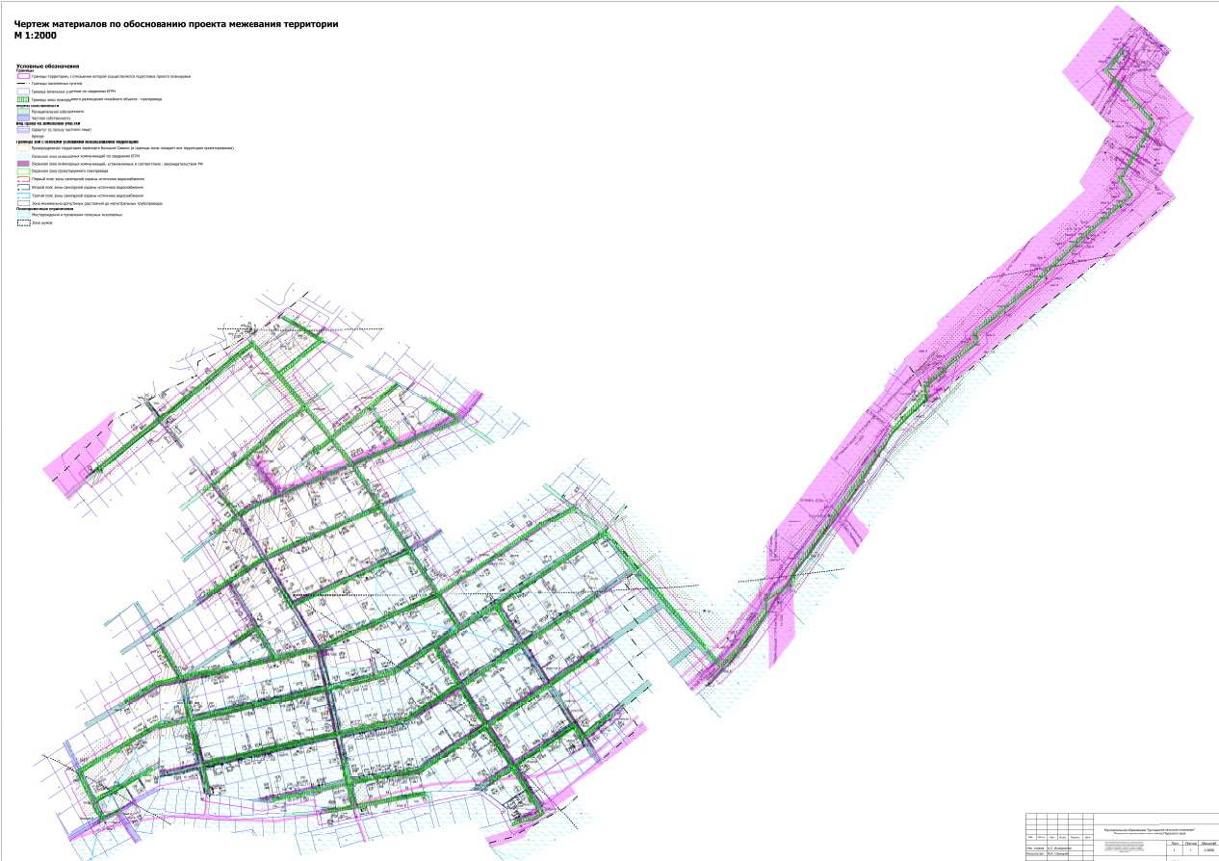

Раздел 8 «Текстовая часть»

Цели разработки проекта межевания территории
Проект межевания территории подготовлен в целях определения местоположения границ, образуемых и изменяемых земельных участков, в соответствии с пунктом 1 части 2 статьи 43 Градостроительного кодекса Российской Федерации.
Проектом межевания территории не предусмотрено установление, изменение, отмена красных линий для застроенных территорий, в границах которых не планируется размещение новых объектов капитального строительства, а также установление, изменение, отмена красных линий в связи с образованием и (или) изменением земельного участка, расположенного в границах территории, применительно к которой не предусматривается осуществление деятельности по комплексному и устойчивому развитию территории, при условии, что такие установление, изменение, отмена влекут за собой исключительно изменение границ территории общего пользования, предусмотренные пунктом 2 части 2 статьи 43 Градостроительного кодекса Российской Федерации.

Материалы по обоснованию проекта межевания территории
Проект межевания территории разработан в составе проекта планировки территории, в связи с чем, отсутствует необходимость дублирования информации, касающейся описания существующей характеристики территории, а также границ зон с особыми условиями использования территории.
Вышеуказанная информация представлена в Томе 2 «Проект планировки территории. Материалы по обоснованию».

Перечень существующих земельных участков
Таблица 1
№ | Кадастровый номер | Адрес земельного участка (местоположение) | Землепользователь (правообладатель) | Вид права на земельный участок | Вид разрешенного использования | Категория земель | Площадь по документам, кв. м
1 | 59:32:4070004:5255 | Пермский край, Пермский район, д. Косотуриха | Муниципальное образование "Култаевское сельское поселение" | Муниципальная собственность | Для индивидуального жилищного строительства | Земли сельскохозяйственного назначения | 1979 +/- 41
2 | 59:32:4070004:4866 | Пермский край, Пермский район, Култаевское с/п, д. Косотуриха, ул. Рассветная | Муниципальное образование "Култаевское сельское поселение" | Муниципальная собственность (Сервитут в пользу частного лица) | Улично-дорожная сеть | Земли населенных пунктов | 10454 +/- 193
3 | 59:32:4070004:4865 | Пермский край, Пермский район, Култаевское с/п, д. Косотуриха, ул. Ладная | Муниципальное образование "Култаевское сельское поселение" | Муниципальная собственность (Сервитут в пользу частного лица) | Улично-дорожная сеть | Земли населенных пунктов | 5995 +/- 99
4 | 59:32:4070004:4864 | Пермский край, Пермский район, Култаевское с/п, д. Косотуриха, ул. Отрадная | Муниципальное образование "Култаевское сельское поселение" | Муниципальная собственность (Сервитут в пользу частного лица) | Улично-дорожная сеть | Земли населенных пунктов | 5242 +/- 94
5 | 59:32:4070004:4863 | Пермский край, Пермский район, Култаевское с/п, д. Косотуриха, ул. Ясная | Муниципальное образование "Култаевское сельское поселение" | Муниципальная собственность (Сервитут в пользу частного лица) | Улично-дорожная сеть | Земли населенных пунктов | 8032 +/- 116
6 | 59:32:4070004:4862 | Пермский край, Пермский район, Култаевское с/п, д. Косотуриха, ул. Луговая | Муниципальное образование "Култаевское сельское поселение" | Муниципальная собственность (Сервитут в пользу частного лица) | Улично-дорожная сеть | Земли населенных пунктов | 14183 +/- 180
7 | 59:32:4070004:4861 | Пермский край, Пермский район, Култаевское с/п, д. Косотуриха, ул. Цветочная | Муниципальное образование "Култаевское сельское поселение" | Муниципальная собственность (Сервитут в пользу частного лица) | Улично-дорожная сеть | Земли населенных пунктов | 16050 +/- 199
8 | 59:32:4070004:4860 | Пермский край, Пермский район, Култаевское с/п, д. Косотуриха, ул. Летняя | Муниципальное образование "Култаевское сельское поселение" | Муниципальная собственность (Сервитут в пользу частного лица) | Улично-дорожная сеть | Земли населенных пунктов | 12208 +/- 148
9 | 59:32:4070004:4859 | Пермский край, Пермский район, Култаевское с/п, д. Косотуриха, ул. Светлая | Муниципальное образование "Култаевское сельское поселение" | Муниципальная собственность (Сервитут в пользу частного лица) | Улично-дорожная сеть | Земли населенных пунктов | 8359 +/- 101
10 | 59:32:4070004:4858 | Пермский край, Пермский район, Култаевское с/п, д. Косотуриха, ул. Встречная | Муниципальное образование "Култаевское сельское поселение" | Муниципальная собственность (Сервитут в пользу частного лица) | Улично-дорожная сеть | Земли населенных пунктов | 4362 +/- 51
11 | 59:32:4070004:4857 | Пермский край, Пермский район, Култаевское с/п, д. Косотуриха, ул. Радужная | Муниципальное образование "Култаевское сельское поселение" | Муниципальная собственность (Сервитут в пользу частного лица) | Улично-дорожная сеть | Земли населенных пунктов | 4670 +/- 152
12 | 59:32:4070004:4286 | Пермский край, Пермский район, Култаевское с/п, в 0.04 км на северо-восток от д. Косотуриха. | Муниципальное образование "Култаевское сельское поселение" | Муниципальная собственность | отдельно стоящие одноквартирные жилые дома с приусадебными участками этажностью не выше 3 этажей | Земли населенных пунктов | 1546 +/- 10
13 | 59:32:4070004:4271 | Пермский край, Пермский район, Култаевское с/п, в 0.04 км на северо-восток от д. Косотуриха. | Муниципальное образование "Култаевское сельское поселение" | Муниципальная собственность | Отдельное стоящие одноквартирные жилые дома с приусадебными участками этажностью не выше 3х этажей | Земли населенных пунктов | 1298 +/- 14
14 | 59:32:4070004:4270 | Пермский край, Пермский район, Култаевское с/п, в 0.04 км на северо-восток от д. Косотуриха. | Муниципальное образование "Култаевское сельское поселение" | Муниципальная собственность | Отдельно стоящие одноквартирные жилые дома с приусадебными участками этажностью не выше 3х этажей | Земли населенных пунктов | 1298 +/- 14
15 | 59:32:4070004:4251 | Пермский край, Пермский район, Култаевское с/п, д. Косотуриха | Муниципальное образование "Култаевское сельское поселение" | Муниципальная собственность | площадки для отдыха с элементами озеленения | Земли населенных пунктов | 9640 +/- 20
16 | 59:32:4070004:4250 | Пермский край, Пермский район, Култаевское с/п, д. Косотуриха | Муниципальное образование "Култаевское сельское поселение" | Муниципальная собственность | площадки для отдыха с элементами озеленения | Земли населенных пунктов | 7048 +/- 18
17 | 59:32:4070004:4249 | Пермский край, Пермский район, Култаевское с/п, д. Косотуриха | Муниципальное образование "Култаевское сельское поселение" | Муниципальная собственность | площадки для отдыха с элементами озеленения | Земли населенных пунктов | 9622 +/- 20
18 | 59:32:4070004:4248 | Пермский край, Пермский район, Култаевское с/п, д. Косотуриха | Муниципальное образование "Култаевское сельское поселение" | Муниципальная собственность | площадки для отдыха с элементами озеленения | Земли населенных пунктов | 9414 +/- 19
19 | 59:32:4070004:4247 | Пермский край, Пермский район, Култаевское с/п, д. Косотуриха | Муниципальное образование "Култаевское сельское поселение" | Муниципальная собственность | площадки для отдыха с элементами озеленения | Земли населенных пунктов | 9463 +/- 22
20 | 59:32:4070004:2565 | Пермский край, Пермский район, Култаевское сельское поселение, в 0,02 северо-западнее д. Косотуриха. | Частная собственность | Собственность | для садоводства | Земли сельскохозяйственного назначения | 4907 +/- 106
21 | 59:32:4070004:2001 | Пермский край, Пермский район, Култаевское с/п, д. Косотуриха, ул. Цветочная, д. 14 | Частная собственность | Собственность | Под жилую застройку Индивидуальную | Земли населенных пунктов | 1233 +/- 7
22 | 59:32:4070004:1697 | край Пермский, р-н Пермский, с/п Култаевское, д. Косотуриха | Частная собственность | Собственность | Для размещения домов индивидуальной жилой застройки | Земли населенных пунктов | 97017 +/- 109
23 | 59:32:0680001:8831 | Пермский край, Пермский район, Култаевское с/п | Муниципальное образование | Муниципальная собственность | под объекты инженерного оборудования газоснабжения (газопровод высокого, низкого давления от АГРС  с.Култаево до НПС, д.Мокино, п.Протасы, д.Петровка инв.№26813, лит.Сг | Земли населенных пунктов | 66 +/- 2
 |  |  | Акционерное общество "Газпром газораспределение Пермь" | Аренда

